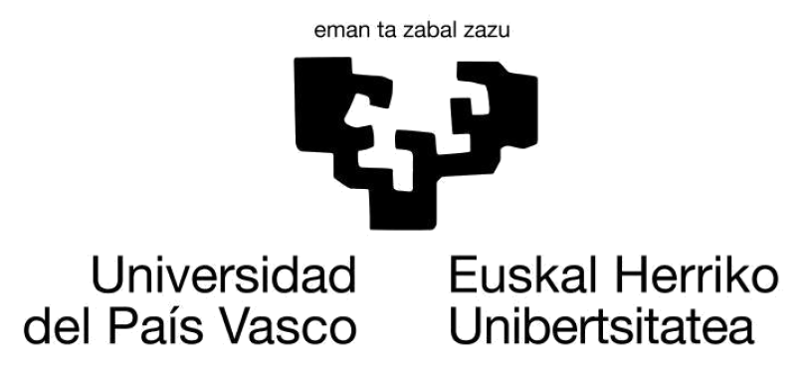

Antikorper
WIRELESS INTRUSION DETECTION SYSTEM

BORRADOR

Autor: Josu Barrientos Bahamonde
Director: Luis Zabala Alberdi
Curso Académico: 2014-2015

Licencia

Copyright (c) Josu Barrientos Bahamonde.
Permission is granted to copy, distribute and/or modify this document under the terms of the GNU Free Documentation License, Version 1.3 or any later version published by the Free Software Foundation;
with the Invariant Sections being “Resumen”, ”Abstract” and “Conclusiones”, with the Front-Cover Texts being “Antikorper Wireless Intrusion Detection System”, and no Back-Cover Texts.

A copy of the license is included in the section entitled "GNU Free Documentation License".

Abstract

This Project, fruits of my Final Year Project, aims to describe the most relevant aspects of the Wireless Intrusion Detection Systems (WIDS), such as its history, performance, architectures, deployment and future. After this, the main aim of the project will be exposed. The proposal of a generic WIDS architecture and the development of Antikorper, an Hybrid IDS architecture based fully functional WIDS, which covers all the needs of the actual Wireless LAN networks and which is adaptable for future revisions.

Este proyecto, fruto de mi Trabajo Fin de Grado, pretende describir los aspectos más relevantes de los Wireless Intrusion Detection System (WIDS), tales como su historia, funcionamiento, arquitecturas, implementación o futuro. Tras esto, se expondrá el objetivo principal del proyecto. Proponer una arquitectura genérica para los WIDS y crear Antikorper, un WIDS basado en arquitectura Hybrid IDS completamente funcional, que cubra totalmente las necesidades de seguridad actuales en las redes Wireless LAN y sea adaptable a futuras revisiones.

Proiektu honek, nire Gradu Amaierako Lanaren fruituak bezala, Wireless Intrusion Detection Systems (WIDS)en alderdirik garrantzitsuenak aurkeztuko ditu, esaterako beraien historia, funtzionamendua, arkitektura, inplementazioa edo etorkizuna. Horren ondoren, proiektuaren funtsezko helburua aurkeztuko da. WIDSen arkitektura generiko baten proposamena eta Antikorperen garapena, Hybrid IDS arkitekturan oinarrituko WIDSa, guztiz funtzionala, Wireless LAN sareetako segurtasun beharrak guztiz asetzen duena esta etorkizunerako berrikuzketentzat moldagarria izan dezakeena.

Contenido

Abstract 1
Contenido 3
Índice de figuras 5
Índice de tablas 6
Agradecimientos 8
Notación y formato 10
Introducción 12
Contexto 14
1.1 Intrusion Detection System (IDS) 15
Alcance 18
Estado del arte de las redes Wireless Lan 19
3.1 Escenario de las Wireless LAN 19
3.2 Evolución 20
3.3 Seguridad en redes WLAN 21
3.3.1 Servicios de acceso y privacidad 21
3.4 Ataques en redes WLAN 26
3.4.1 Ataques pasivos 27
3.4.2 Ataques activos 30
3.5 Wireless intrusion detection system (WIDS) comerciales 34
3.5.1 AirMagnet 34
3.5.2 AirDefense 35
3.6 Scanners de redes inalámbricas de código abierto 36
3.6.1 Kismet 36
3.6.2 NetStumbler 37
3.7 Arquitectura de los IDS 38
3.7.1 Network based IDS 38
3.7.2 Host based IDS 39
3.7.3 Hybrid IDS 39
3.7.4 Elementos de IDS 39
3.8 Conclusión de Estado del Arte 40
Propuesta de diseño de Wireless IDS 41
4.1 Esquema de WIDS 41
4.2 Definición de escenario 42
4.3 Conclusión de la propuesta de diseño 43
Desarrollo de WIDS: Antikorper 44
5.1 Especificaciones Generales 44
5.2 Especificaciones Técnicas 44
5.3 Módulos principales 45
5.3.1 Wireless Interfaces 45
5.3.2 Decrypter 46
5.3.3 Core 47
5.3.4 Performer 55
5.4 Conclusión del desarrollo 57
Anexo I – Glosario 58
Anexo II – Glosario de términos anglosajones 62
Anexo III – Bibliografía 66
Anexo IV – Recursos 68
GNU Free Documentation License 71
Licencia de Documentación Libre GNU (Traducción) 82

Índice de figuras

Figura 1: Red inalámbrica 20
Figura 2: Procedimiento de asociación 22
Figura 3: Procedimiento de asociación mediante OSA 22
Figura 4: Procedimiento de asociación mediante SKA 23
Figura 5: Mecanismos de seguridad por capas OSI 23
Figura 6: Algoritmo de cifrado WEP 24
Figura 7: Sniffing con Wireshark 28
Figura 9: Nomenclatura Warchalking 29
Figura 9: Ejemplo de Rogue AP 30
Figura 10: Ejemplo IP Spoofing 31
Figura 11: ARP Spoofing y MitM attack 32
Figura 12: Interfaz de administración AirMagnet 35
Figura 13: Arquitectura del sistema AirDefense 35
Figura 14: Interfaz de usuario de Kismet vía consola 37
Figura 15: Interfaz de usuario NetStumbler 37
Figura 16: Propuesta de diseño WIDS 41
Figura 17: Red WLAN domestica 42

Índice de tablas

Tabla 1: Comparación entre mecanismos de encriptación 26

Agradecimientos

Notación y formato
Durante el desarrollo de este documento, se utilizarán anotaciones que ni ortográfica ni gramaticalmente son correctas. Esto se dará únicamente en lo relacionado a nombres de variables, funciones… y demás expresiones técnicas, pertenecientes al código adjunto a lo largo del documento.

Introducción

En los últimos años, el sector de las tecnologías de la información ha evolucionado considerablemente y esto ha llevado a que el ordenador se haya convertido un elemento indispensable en la era actual.
Hoy en día, todos somos usuarios de ordenadores ya sea de manera directa o indirecta. Esto se debe a que estamos haciendo uso de equipos informáticos, ya sea cuando hacemos uso de un equipo tan básico como un teléfono móvil, como si estamos realizando compras mediante los servicios que nos ofrece, por ejemplo, cualquier entidad bancaria, la cual internamente trabaja con gran variedad de equipos informáticos para dar el servicio de pagos con tarjeta.
Cabe destacar que, para poder ofrecer y acceder a estos servicios, es indispensable el despliegue y acceso a las redes de ordenadores. Las redes son, básicamente, hardware, software y protocolos trabajando conjuntamente para poder establecer comunicaciones entre todos los equipos que conforman éstas.
El ejemplo principal en el que pensamos al escuchar hablar de una red es internet, la cual es una red global basada en un conjunto descentralizado de grandes redes interconectadas que utilizan la familia de protocolos TCP/IP. Estos protocolos garantizan que el conjunto de redes funcione como una red lógica única de alcance mundial. El uso de internet está totalmente extendido en el mundo permitiendo que cualquier equipo con posibilidad de conexión a redes pueda conectarse a ella. De todas formas, no hay que olvidar la existencia de redes privadas, las cuales pueden estar desplegadas como red interna de una empresa a la cual sólo tienen acceso los usuarios autorizados.
Una de las preocupaciones principales que existen actualmente en el entorno de la redes de comunicaciones es la seguridad. Esto es debido que hay ofrecer al usuario el servicio requerido a través de la red, pero siempre manteniendo un nivel de privacidad proporcional al tipo de servicio que se ofrece.
El sector de las auditorias de seguridad y el uso de herramientas de detección y prevención de intrusiones son cada vez más demandadas. Esto se debe a que no sólo identifican y corrigen problemas de seguridad, sino que también ofrecen un nivel de estabilidad en las redes, el cual es de suma importancia para dar un nivel de confianza y una sensación de seguridad importante a los usuarios de la red.

Capítulo 1

Contexto

La seguridad informática se está convirtiendo en un tema interés mundial, y la preocupación respecto al nivel de seguridad que tienen nuestros datos y comunicaciones se está cuestionando cada día con más preocupación.
Esto se debe a que prácticamente todos los equipos actuales permiten una conexión sencilla a internet, pero sin las técnicas y protocolos de seguridad adecuados. Todos los datos que se reciben, transmiten y se contienen en estos equipos son relativamente vulnerables frente a ataques a través de la misma red a la que estamos conectados.
Gran cantidad de los ataques se deben a que un usuario no autorizado tiene acceso a la red a la que estamos conectados y a través de la cual transmitimos y recibimos datos que pueden estar llegando al intruso o atacante, si no se toman las medidas necesarias.
Debida a la necesidad de protegerse de estas situaciones, se ha requerido del uso de un mecanismo que automatice la revisión de los eventos de seguridad. La necesidad de este mecanismo fue documentado por James P. Anderson en su documento publicado para el gobierno de Estados Unidos “Computer Security Threat Monitoring and Surveillance” en 1980. Básicamente, en ese documento se introdujo que, a través de la auditoria, se podían obtener diversos patrones de comportamiento mediante los cuales se podía detectar un mal uso y la conducta anómala del usuario. Las conjeturas de Anderson en esa área asentaron las bases para el futuro diseño de sistemas de detección de intrusos y su desarrollo. Su trabajo fue el inicio de la detección de intrusiones basado en host e IDS en general.
En su trabajo, Anderson propuso un sistema que debía distinguir entre comportamiento normal o anómalo basándose en patrones de uso creados a partir del análisis de estadísticas obtenidas de la red. Esta propuesta se fundamentó en los objetivos principales de los mecanismos de auditoría de seguridad del momento, los cuales se basaban en lo siguiente:
- Obtener datos de distintos elementos del sistema.
- Proporcionar suficiente información para poder detectar el problema.
- Obtener e identificar el patrón seguido por el atacante.
Aunque actualmente podemos encontrar diversos sistemas que cumplen la función de Intrusion Detection System (IDS), estos tienen las desventajas de estar limitados a entornos de red cableados. Esto nos lleva a una clara desventajas en las redes inalámbricas, las cuales, aparte de ser más vulnerables debido a su naturaleza inalámbrica, no disponen del extenso repertorio de servicios de seguridad de las cableadas.
A lo largo de este documento, se va a proponer un sistema de detección de intrusiones específico para entornos inalámbricos, también conocido como Wireless Intrusion Detection System (WIDS), el cual aplicará las bases que se presentaron en los inicios de los IDS y las modificaciones que se han ido adoptando debidas a la evolución de las redes. Todo ello para concluir en un sistema semiautónomo que cubra de manera completa la mayoría de las vulnerabilidades de las redes inalámbricas.

1.1 Intrusion Detection System (IDS)
Un sistema detector de intrusos es un conjunto de herramientas software y hardware usadas para detectar accesos no autorizados a redes o a sistemas de ordenadores. Estos sistemas monitorizan el tráfico buscando y detectando amenazas y avisando de estas a los encargados de mantenimiento de dichas redes.
Un IDS puede realizar estas tareas de dos formas: basándose en una base de datos de firmas de anomalías o bien detectando comportamientos anómalos en la red. Hoy en día la inmensa mayoría de los IDS funcionan, como mínimo, con la base de datos de ataques. Pero el problema de este método se basa principalmente en que solo tienen registro de ataques conocidos, cuyos patrones están definidos en firmas de ataque. Esto conlleva a la imposibilidad de hacer frente a nuevos ataques que aún no han sido registrados o bien de los cuales es difícil definir un patrón genérico.
El otro funcionamiento, basado en detección de anomalías, no está muy implementado, ya que, aunque puede llegar a ser muy eficiente en la detección de intrusos, llega a generar gran cantidad de alarmas falsas. Lo principal en este método es desarrollar un umbral de lo que cree el sistema que es trafico normal y anormal. A partir de aquí, todo lo que supere el umbral resultará anómalo y generará alarmas.
Como se ha comentado previamente, este trabajo se centra en los IDS inalámbricos, que son aquellos que realizan las mismas funciones que un IDS común pero están específicamente diseñados para redes en entornos no cableados.
Por lo tanto, una opción que, a priori, parece necesaria y puede llegar a usarse de manera rutinaria en la redes, es la opción de un WIDS híbrido, el cual usará ambos métodos.
Como se ha presentado, un IDS es un sistema que nos permite añadir una gran seguridad a las redes, pero surge la necesidad de cambios estructurales al portar el diseño básico de un IDS común, orientado a redes cableadas, a un entorno inalámbrico. El cambio más significativo que sufrirá el WIDS será en la forma de capturar tráfico de la red. Esto llegará a ser problemático debido a que se captura un flujo de tráfico mayor que el de las redes cableadas.
Un IDS, aparte de detectar las intrusiones y los ataques, puede generar reacciones ante los ataques detectados. Aunque esto no está muy desarrollado, a lo largo de la propuesta de WIDS de este trabajo, se diseñará e implementará un sistema que se basara en que cuando se detecte una intrusión, deba parar la persistencia del ataque de alguna manera. Uno de los métodos de reacciones ante intrusiones y ataques antiguos se basaba en la técnica de la interferencia de clave, la cual se basa en crear tramas falsas con una clave falsa, para así evitar que las claves WEP (Wired Equivalent Privacy) pudiesen ser obtenidas. En este trabajo se explicará de manera detenida el diseño propuesto y los beneficios que conllevan implementar las técnicas de actuación que se propondrán.

Capítulo 2

Alcance

Se dividirá el proyecto abordado en este Trabajo Fin de Grado (TFG) en 5 fases principales, cada uno con su alcance y objetivos:
Fase 1: Estudio de necesidades, estado del arte y definición de especificaciones generales.
Se estudiará la temática correspondiente a este trabajo junto las necesidades surgidas de los problemas de seguridad a cubrir con el WIDS. Se hará un análisis exhaustivo del estado del arte actual de los IDS/WIDS y se establecerán las especificaciones generales a cubrir por el sistema.
Fase 2: Diseño de la arquitectura de WIDS
Se propondrá una arquitectura principal para el WIDS basándose en las tecnologías estudiadas en el bloque anterior. Se entregará, al final de este bloque, un diseño arquitectónico del conjunto de equipos escogidos para llevar a cabo el desarrollo.
Fase 3: Desarrollo e implantación del sistema WIDS
Desarrollo de las diferentes partes del WIDS propuesto e integración del conjunto para su posterior prueba en distros basados en Linux.
Fase 4: Escenario de pruebas y rendimiento del WIDS
En este bloque se simulará un escenario en el que se pondrá a prueba la respuesta del WIDS frente a diferentes situaciones anómalas y de estrés. También se hará un análisis del rendimiento del sistema en diferentes situaciones de tráfico de red y número de elementos asociados a ésta.
Quedan fuera del alcance de este trabajo la exposición ante usuarios y la realimentación de necesidades añadidas por estos.

Capítulo 3

Estado del arte de las redes Wireless Lan

En este punto se procederá a introducir el estado actual de las redes Wireless LAN (WLAN) junto con una clasificación de los ataques que se pueden llegar a sufrir en ellas. Tras ello, se hará una clasificación de los sistemas que proporcionan detección de intrusiones en estas redes.

3.1 Escenario de las Wireless LAN
En 1997 fue aprobado el estándar 802.11, un estándar que regulaba las transmisiones inalámbricas de datos en redes locales permitiendo así la interconexión de diversos equipos. Éste fue el primero de una serie de estándares los cuales, en cada versión, iban añadiendo importantes funcionalidades a esta tecnología. Hoy en día, podemos encontrar la tecnología WLAN basada en 802.11 en su versión ac, la cual permite la interconexión de innumerables equipos permitiendo unas velocidades de transmisión teóricas de 1 Gbit/s.
Actualmente, esta tecnología esta implementada en la mayoría de las redes locales, debido a su facilidad de implementación y la opción de movilidad que tanto se requiere hoy en día. Esto se debe a que cualquier equipo, ya sea un PC, tablet o teléfono móvil, posee una tarjeta de red inalámbrica que nos da acceso a este tipo de redes.
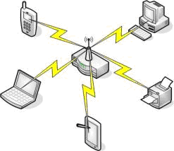
Figura 1: Red inalámbrica
Hasta aquí las redes inalámbricas parecen tener sólo beneficios frente a las redes cableadas, pero uno de los principales problemas de las redes WLAN es precisamente la seguridad, ya que cualquier usuario con un terminal inalámbrico podría comunicarse con un punto de acceso privado, si no se disponen de las medidas de seguridad adecuadas.
En lo referente a la autenticación, un usuario o estación móvil debe identificarse antes de asociarse a un Access Point (AP) o router de banda ancha, para así obtener acceso a la red inalámbrica local. Este proceso se realiza a nivel 2 de OSI. Por otro lado, los mecanismos cifrados aseguran que no sea posible decodificar el tráfico de usuario.
Esto parece solucionar los compromisos a la seguridad de WLAN, pero debemos tener en cuenta que estas técnicas no son perfectas y un atacante con conocimiento suficiente puede atravesarlas y acceder a la red para hacer uso de ella, acceder a los equipos que se encuentran en ésta, ver el tráfico que se transmite por la red mediante algoritmos de desencriptación o evitando el acceso a la red a estaciones autorizadas.
Tras ver los problemas que puede conllevar sufrir un ataque en una red WLAN, se ve necesario un sistema capaz de detectar a estos intrusos que intentan acceder a ésta, ya sea para monitorizar el tráfico o para realizar cualquier ataque activo.

3.2 Evolución
802.11 es un miembro de la familia 802 de IEEE, la cual agrupa una serie de especificaciones para redes de área local (LAN). En concreto, el grupo de 802.11 define una serie de protocolos de nivel de enlace y físico para redes inalámbricas. A lo largo del desarrollo de esta tecnología apreciamos distintos hitos, donde los más importantes son los siguientes:

- 802.11 (1997): Primera publicación del estándar que define control de acceso al medio MAC y nivel físico.
- 802.11a y 802.11b (1999): Mayores velocidades, la primera trabaja en la banda de los 5GHz con una velocidad máxima de 48Mbit/s y la segunda en la de los 2.4Ghz con velocidad máxima de 11Mbit/s.
- 802.11g (2003): Evoluciona de 802.11b (misma banda de frecuencia) y es retrocompatible. Alcanza una velocidad máxima teórica de 54Mbit/s, con una media de 22Mbit/s.
- 802.11n (2008, ratificado en 2009): Actualmente el más extendido. 10 veces más rápido que 802.11a y 802.11g, con velocidades máximas teóricas de alrededor de 500Mbit/s y velocidades reales de 100Mbit/s. Opera tanto en la banda de 5Ghz como en la de 2.4Ghz.

- 802.11ac (2014): Mejora de 802.11n, velocidades teóricas de 1Gbit/s.

- 802.11ad, 802.11ah (Actualmente en desarrollo)

3.3 Seguridad en redes WLAN
Uno de los principales problemas de las redes WLAN es precisamente la seguridad, ya que cualquier usuario con una terminal inalámbrica podría comunicarse con un punto de acceso privado si no se disponen de las medidas de seguridad adecuadas. Dichas medidas van encaminadas en dos sentidos: por una parte está el cifrado de los datos que se transmiten y en otro plano, pero igualmente importante, se considera la autenticación entre los diversos usuarios de la red.

A continuación se explicara de manera independiente los grandes bloques sobre los que se soporta la seguridad en la redes WLAN.

3.3.1 Servicios de acceso y privacidad
Estos servicios los podemos agrupar en 2 bloques principales:

3.3.1.1 Autenticación
Un usuario o estación móvil debe identificarse antes de asociarse a un AP o router de banda ancha, para así obtener acceso a la red inalámbrica local. Este proceso se realiza a nivel 2 de OSI (Open System Interconnection).
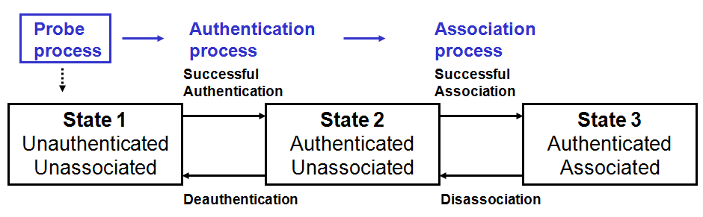
Figura 2: Procedimiento de asociación
En la Figura 2 podemos ver el procedimiento que sigue un host para obtener conectividad con un AP. En ella observamos como el host se autentica frente al AP, y tras eso, se asocia al AP obteniendo así acceso completo a la red.
Podemos diferenciar dos métodos de autenticación en la redes WLAN:
Open System Authentication (OSA)
Esta autenticación consiste en dos pasos sencillos como podemos observar en la Figura 3. El primero es una petición de autenticación por parte del cliente que contiene la Basic Service Set Identifier (BSSID) del AP. Esto es seguido por una respuesta de autenticación del AP portando un mensaje de éxito o de fallo. Un ejemplo de fallo puede ser cuando la dirección MAC (Media Access Control) del cliente está en la lista de excluidos del AP (MAC Filtering).
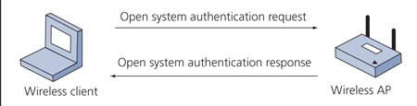
Figura 3: Procedimiento de asociación mediante OSA

Shared Key Authentication (SKA)
Esta autenticación se basa en una clave que conocen tanto el host como el AP. El AP, para identificar una estación, envía un desafío en texto plano al host, el cual encripta el desafío utilizando la clave compartida. El AP encripta el mensaje también y cuando recibe el desafío encriptado del host los comparará, determinando si el host está autorizado o no. Podemos observar el procedimiento entre las dos entidades en la Figura 4.
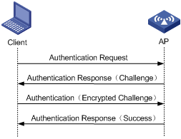
Figura 4: Procedimiento de asociación mediante SKA

Aunque a priori podamos pensar que la SKA tiene ventajas en cuanto a seguridad frente a la OSA, en realidad es más insegura. Esto se debe a que cualquier intruso que consiga detectar el paquete de desafío (Authentication Challenge) y el mismo paquete cifrado con la clave compartida (Authentication Response) es capaz de generar la respuesta a cualquier desafío a pesar de desconocer la clave.

3.3.1.2 Encriptaciones y mecanismos de seguridad
Son diversos los mecanismos de seguridad que se pueden aplicar en redes WLAN para evitar los ataques anteriormente descritos. Y como se puede observar en la Figura 5, actúan en diferentes capas del modelo OSI.

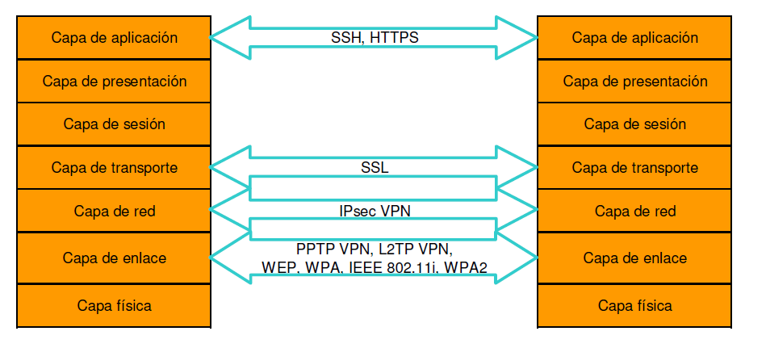
Figura 5: Mecanismos de seguridad por capas OSI
Nos centraremos en analizar los mecanismos de seguridad basados en el nivel de enlace.
Mecanismos de seguridad a nivel de enlace
Como hemos explicado anteriormente, la seguridad en redes WLAN puede ser comprometida en dos aspectos: autenticación y cifrado. Los mecanismos de autenticación se emplean para identificar un usuario inalámbrico ante un punto de acceso y viceversa, mientras que los mecanismos cifrados aseguran que no sea posible decodificar el tráfico de usuario. Con ese objetivo, desde la aparición de las redes WLAN los protocolos del nivel de enlace desarrollados específicamente para dotarlas de seguridad han sido WEP, WPA (Wi-Fi Protected Access) y WPA2 (Wi-Fi Protected Access v2).

- WEP

WEP es un protocolo de cifrado a nivel de enlace contenido en la especificación original de estándar IEEE 802.11. WEP permite cifrar los datos que se transfieren a través de una red inalámbrica y autenticar los dispositivos móviles que se conectan a sus puntos de acceso. Como se ha observado previamente, la autenticación se hace tanto en OSA como SKA, pero la utilidad del cifrado WEP se basa en que, aunque en OSA, se lleve a cabo la asociación y la autenticación, no se podrán transmitir paquetes porque no se conocerá la clave WEP con la que desencriptarlo. Por otro lado, en la SKA, la clave de autenticación será la clave WEP, por lo tanto, en caso de no conocerla no se podrá autenticar frente el AP.

En cuanto a la encriptación, WEP usa el algoritmo de cifrado RC4, este se basa en la concatenación de 24 bits del vector inicialización y 40 o 104 bits de la clave.
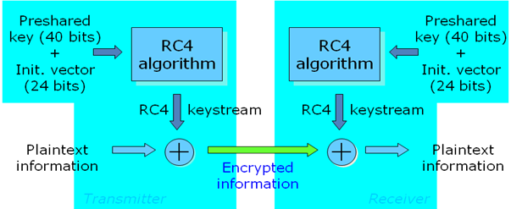
Figura 6: Algoritmo de cifrado WEP

- WPA
WPA fue desarrollado por la Wi-Fi Alliance para mejorar el nivel de codificación existente en WEP, así como para incorporar un método de autenticación. Los aspectos que se intentan optimizar mediante el uso de WPA son el proceso de autenticación y el de cifrado.
Las principales características de WPA son las siguientes:
  - Distribución dinámica de claves.
  - Utilización más robusta del vector de inicialización (mejora de la confidencialidad).
  - Nuevas técnicas de integridad y autenticación (aplicable en entornos residenciales y empresariales).
  - Actualización de equipamiento radio a WPA mediante software.

Podemos encontrar WPA en dos entornos, el Pre-Shared Key (PSK) Mode (entornos domésticos) y el Enterprise Mode (entornos empresariales).
Entornos domésticos
Se usa una autenticación WPA-PSK. En estos entornos no es posible contar con un servidor de autenticación centralizado o un marco EAP (Extensible Authentication Protocol). En estos casos WPA se ejecuta en un modo especial conocido como “home mode” o Pre-SharedKey (PSK) que permite la utilización de claves configuradas manualmente y facilitar así el proceso de configuración al usuario residencial.
El usuario únicamente debe introducir una passphrase de entre 8 y 63 caracteres, conocida como clave maestra, en su punto de acceso o modem ADSL o cable módem inalámbrico residencial, así como en cada uno de los dispositivos que desea conectar a la red WLAN. De esta forma la clave permite, en primer lugar, conectarse a la red únicamente a aquellos dispositivos con la clave adecuada, lo que evita ataques basados en escuchas así como acceso de usuarios no autorizados, y en segundo lugar, la contraseña provee una relación de acuerdo único para generar el cifrado TKIP (Temporal Key Integrity Protocol) en la red.
Por lo tanto, la passphrase inicial para la autenticación es compartida por todos los dispositivos de la red, pero no lo son las claves de cifrado, que son diferentes para cada dispositivo, lo que es una mejora con respecto al mecanismo WEP.

Entornos empresariales
Los requerimientos estrictos de cifrado y autenticación hacen que sea más adecuada la utilización de WPA con los mecanismos IEEE 802.1x y el protocolo de autenticación extensible EAP, que disponen de procedimientos de gestión de claves dinámicamente. En este entorno WPA utiliza el estándar IEEE 802.1x y EAP. EAP se emplea como transporte extremo-a-extremo para los métodos de autenticación entre el dispositivo de usuario y los puntos de acceso. Mientras que IEEE 802.1x se emplea como marco para encapsular los mensajes EAP en el enlace radio .El conjunto de estos dos mecanismos juntos con el esquema descifrado forman una fuerte estructura de autenticación que utiliza un servidor de autenticación centralizado. En cuanto al cifrado, WPA emplea el protocolo de integridad de clave temporal (TKIP) para codificar los datos.
TKIP comienza el proceso mediante una clave semilla de 128 bits compartida temporalmente entre los usuarios y los puntos de acceso. Después esa clave temporal se combina con la dirección MAC del usuario y se le añade un vector de inicialización de 16 bits para producir la clave que cifrará los datos.

- WPA2
Es una evolución del mecanismo WAP, el cual utiliza un nuevo algoritmo de encriptación AES (Advanced Encryption Standard), aunque puede seguir usando TKIP. AES es mucho más complejo y no sufre de los problemas asociados a RC4, pero por otro lado, a diferencia de TKIP, el cifrado AES requiere una gran capacidad de procesado que se realiza mediante aceleración hardware. Esta aceleración hardware la debe realizar un chip dedicado y no es compatible con algunos equipos existentes actualmente, esto obliga a los fabricantes a cambiar el hardware para soportarlo.

Podemos observar la evolución entre los mecanismos de encriptación utilizados en WLAN en la Figura 7.
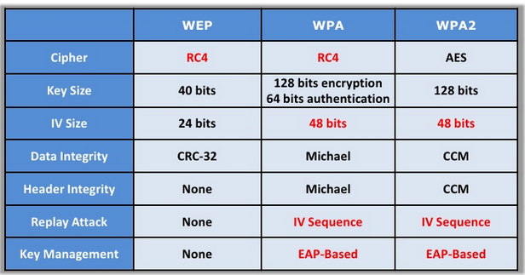
Tabla 1: Comparación entre mecanismos de encriptación

3.4 Ataques en redes WLAN
Para poder auditar y diseñar un sistema de seguridad, es prioritario conocer las estrategias de ataques que se pueden sufrir en los elementos que deseamos proteger.
Podemos clasificar las amenazas típicas de WLAN en dos grandes grupos, los ataques pasivos y los ataques activos.
- Ataques pasivos: En esta clase de ataques el principal objetivo del atacante es el de monitorizar la red obteniendo así información referente a ella.

- Ataques activos: A diferencia de los ataques pasivos, éstos interfieren de alguna forma en el flujo de datos de la red. Esto puede usarse para obtener información que fluye dentro de la red o interferir de algún modo en el funcionamiento de la red.

Una vez definidos los dos grandes grupos, pasaremos a introducir los ataques que se dan en cada uno de ellos.

3.4.1 Ataques pasivos
Dentro de los ataques pasivos podemos encontrar los siguientes ataques:
- Sniffing
Es el ataque pasivo más típico dentro de las redes inalámbricas. Se basan principalmente en monitorizar el flujo de datos de la red obteniendo así información de la capa de red y de la capa de enlace junto con información de los actores que toman parte en cada flujo, entre ellos direcciones IP origen y destino o direcciones MAC. Dentro de los mensajes que se escuchan mediante el sniffing podemos encontrar información tan crítica como pueden ser password de diferentes servicios o claves de seguridad entre muchos otros datos.
Este tipo de ataques no son más que el paso inicial de los ataques activos, cuyos procedimientos se basan en usar la información obtenida mediante el sniffing realizando así ataques como los de suplantación de identidad.
Estos ataques son peligrosos debido a la facilidad de llevarlos a cabo. Cualquier equipo con una tarjeta de red inalámbrica, haciendo uso de herramienta de análisis de tráfico de red, podría monitorizar toda la información que viaja a través de la red WLAN. Para esto su tarjeta inalámbrica ha de soportar el modo monitor, el cual funciona no discriminando ninguno de los paquetes de datos que llegue a la interfaz de red, ya que una tarjeta en su funcionamiento normal sólo acepta paquetes que vayan dirigidos a ella.

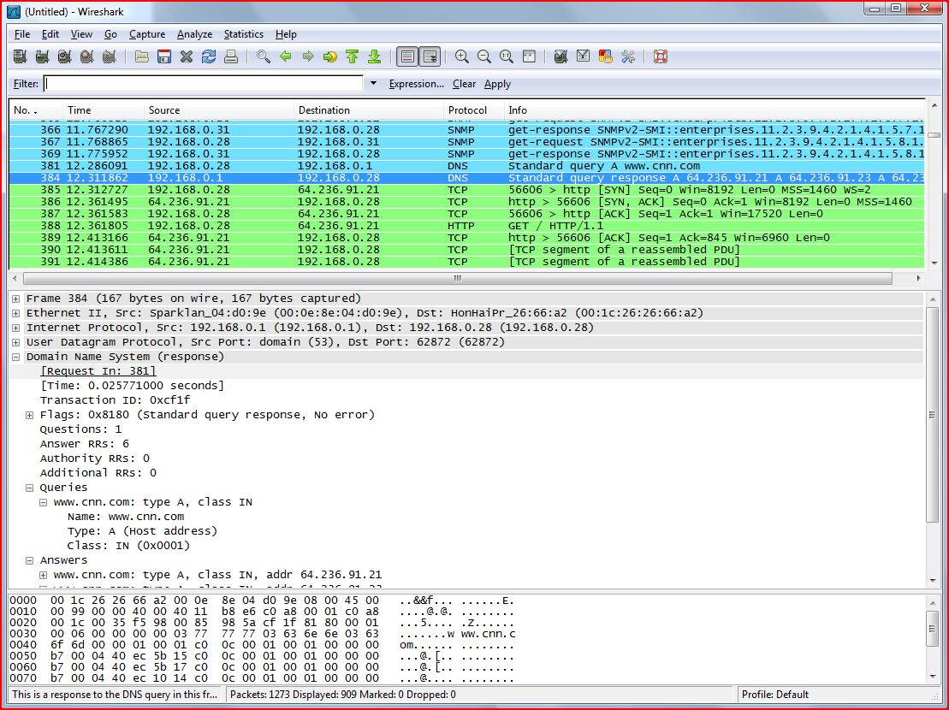
Figura 7: Sniffing con Wireshark

- Wardriving
Es una extensión del ataque de sniffing, en el cual el atacante recorre zonas en coche tratando de localizar puntos de acceso inalámbricos. Para ello, sólo es necesario un equipo portátil con una tarjeta inalámbrica y una antena para poder obtener una cobertura mayor.
- Warchalking
Más que un ataque es un método de información a atacantes. Se basa en un lenguaje de símbolos normalmente escritos con tiza en las paredes, para así informar a los posibles interesados de la existencia de una red inalámbrica en ese punto. La información que dan estos mensajes son el SSID ( Service Set IDentifier) de la red, el estado de la red (abierta, cerrada o WEP) y la velocidad de esta.


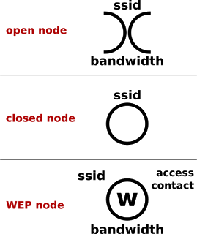
Figura 8: Nomenclatura Warchalking

- Ataques de descubrimiento de contraseña
Se basan en tratar de descubrir contraseñas de acceso al sistema o claves de cifrado de los datos que viajan por la red. Esto se realiza tras un proceso de monitorización de la información.
En el proceso de obtención de contraseñas, podemos encontrar dos tipos de técnicas: las de fuerza bruta y las de obtención por diccionario. Cuando se implementó el sistema de cifrado WEP en las redes WLAN, se desarrollaron herramientas software que probaban a gran velocidad posibles contraseñas, combinando ataques estadísticos con ataques de fuerza bruta.
En los ataques de fuerza bruta, básicamente se crea un procedimiento que intenta romper un cifrado mediante la prueba de todas las combinaciones posibles. La ventaja de este ataque es que siempre se consigue romper el cifrado, pero su gran problema es el consumo de recursos y tiempo que conlleva éste, ya que se puede disparar dependiendo del tamaño de la clave. También entran como factor importante el tipo de sistema de seguridad, debido a que éste ha ido evolucionando con el paso del tiempo, comenzando con WEP a WPA (Wi-Fi Protected Access) y a su evolución, WPA2, haciéndose más segura debido al aumento de tamaño del vector de inicialización y a la encriptación usada.
Los ataques por diccionario, parecidos a los de ataques de fuerza bruta, no utilizan todas las combinaciones posibles, sino que se reducen el rango de comprobaciones a un listado de palabras probables. Esto hace que el tiempo del proceso de comprobación se reduzca considerablemente comparado con el de ataque por fuerza bruta. Uno de los diccionarios típicos en este tipo de ataques es el diccionario "John the Ripper".

3.4.2 Ataques activos
Dentro de los ataques activos podemos encontrar los siguientes ataques:
- Rogue AP
Un Rogue AP es un punto de acceso sin autorización que se ha conectado a una red segura existente. Estos se convierten en una fuente de todo tipo de ataques debido a que permiten una conexión sin ningún tipo de seguridad a través de ellos. Esto conlleva que sean unos de los ataques más peligrosos que se pueden encontrar en redes WLAN. En general estos AP suelen usar una potencia de señal mayor para que la conexión de los usuarios sea automática a ellos debido a las políticas de asociación de las redes WLAN.

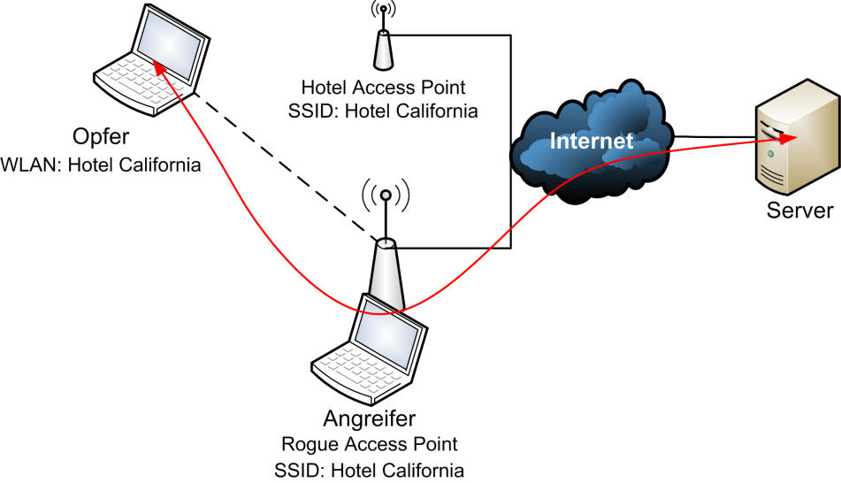
Figura 9: Ejemplo de Rogue AP

- Spoofing
Consisten en el uso de técnicas de suplantación de identidad generalmente con usos maliciosos o de investigación. Estos ataques se pueden clasificar dependiendo de la tecnología utilizada y el tipo de identificador suplantado. Entre ellos podemos encontrar los siguientes tipos de spoofing:

  - IP spoofing: Consiste básicamente en sustituir la dirección IP origen de un paquete TCP/IP por otra dirección IP a la cual se desea suplantar.

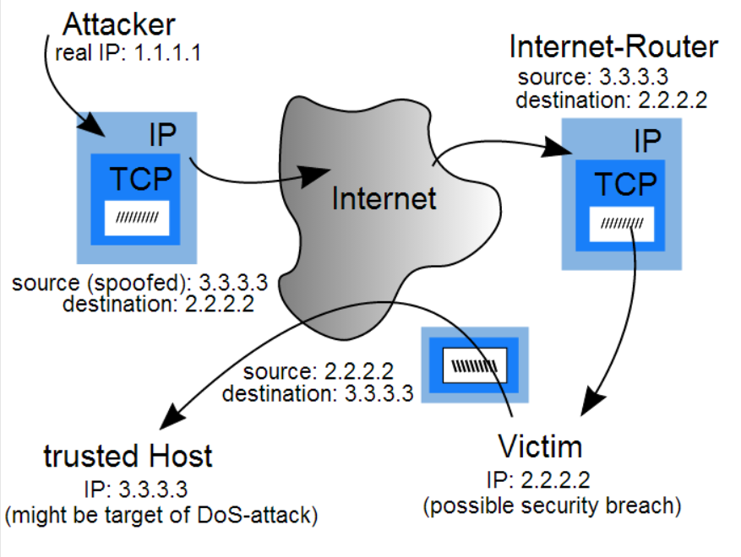
Figura 10: Ejemplo IP Spoofing

En la figura podemos observar un ataque típico de suplantación IP, en ella el atacante adopta la dirección 3.3.3.3 y envía un paquete a 2.2.2.2, por último, 2.2.2.2 contestara al verdadero 3.3.3.3. Si varias máquinas desde el exterior llevan a cabo este ataque, puede llegar a darse el caso en el que los mensajes de respuesta inunden la red mediante un ataque DoS y dejen inutilizable la maquina 3.3.3.3.
- ARP Spoofing: Suplantación de identidad por falsificación de tabla ARP (Address Resolution Protocol). Se trata de la construcción de tramas de solicitud y respuesta ARP modificadas con el objetivo de falsear la tabla ARP de una víctima y forzarla a que envíe los paquetes a un host atacante en lugar de hacerlo a su destino legítimo.
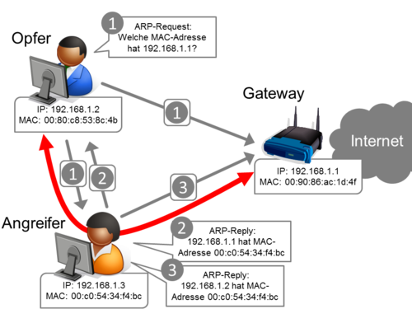
Figura 11: ARP Spoofing y MitM attack

En la figura se muestra el ejemplo típico de una suplantación de mensajes ARP, en el ejemplo, podemos ver como el atacante con IP 192.168.1.3 intercepta el envío del ARP-Request del usuario 192.168.1.2, en la cual pregunta por el Gateway con 192.168.1.1. Tras esto, el atacante ha de ser más rápido contestando que el Gateway, para así contaminar la cache ARP del usuario. Tras esto, el trafico destinado al Gateway pasara por el atacante, generando así un ataque Man in the Middle (MitM).

Estos son los dos ataques de spoofing que son más nocivos en las redes WLAN. También sirven de base para otros ataques que utilizan previamente las técnicas de suplantación.
- Man In the Middle
Ataque basado en spoofing. El atacante selecciona una serie de entidades, con las cuales intercambia mensajes modificados para suplantar sus identidades, como podría ser un ARP Poisonning, de esta forma se le permite servir de puente en la comunicación entre las entidades. Un escenario típico sería un MitM entre una estación y un AP, de esta forma todo el tráfico que la estación envié y se le envíe hacia y desde el exterior pasará por el equipo atacante, ya que este simula ser el Gateway para la estación y la estación autorizada para el AP. Para esto el atacante ha debido modificar los mensajes de ARP para envenenar las tablas de ARP de las víctimas. (Ver Figura x).
- Hijacking
Basado en spoofing. Se sirve de "robar" una sesión de una víctima haciéndose pasar por ella. Para ello, realizara un sniffing de la red para conocer la situación, entonces disasociará a la víctima y tomará su lugar asociándose al punto de acceso con la MAC de la víctima y los identificadores de la sesión.
- Denial of Service (DoS)
El objetivo de este ataque no está orientado a a acceder a la red o suplantar identidades, sino a inutilizar la red para que no se pueda hacer uso de ella. A continuación, se explican los ataques DoS principales.
  - Wireless DoS: Hace uso de las tramas de disociación estandarizadas en 802.11 debido a que no están protegidas por privacidad ni autenticidad. El proceso consiste en inundar la red con tramas de disociación para evitar que se pueda hacer uso de ella.
  - Jamming: Hace uso de una señal de alta potencia para así interferir en el espectro e inhabilitar el servicio.
  - Smurf: El atacante envía grandes cantidades de tráfico ICMP (Internet Control Message Protocol) a la dirección de broadcast, todos ellos teniendo la dirección de origen cambiada a la dirección de la víctima. De este modo los ordenadores responderán aumentando el tráfico de la red y pudiendo llegar a inhabilitar la red.
  - DHCP (Dynamic Host Configuration Protocol) DoS: El atacante suplanta la identidad del servidor DHCP asignando IP falsas a las estaciones que se quieran conectar a la red.
Con esto concluimos la sección de ataques, en la que hemos podido ver una clasificación al detalle de los ataques y lo dañinos que pueden resultar si se llevan a cabo.
A continuación se va a mostrar distintos tipos de sistemas detectores de intrusos orientados a redes inalámbricas:

3.5 Wireless intrusion detection system (WIDS) comerciales
Después de ver una clasificación de los ataques orientados a las redes WLAN, procederemos a mostrar los distintos tipos de WIDS comerciales que podemos encontrar actualmente.
Lo primero a tener en cuenta es quién va a gestionar el detector de intrusos. Si la entidad es lo suficientemente grande, habrá un grupo de técnicos que se encarguen de la gestión de la red. En este caso, productos como AirMagnet Distributed, AirDefense Enterprise o el conjunto de productos de Red -M son soluciones que están disponibles.
Sin embargo, si estamos intentando implementar un WIDS en una red doméstica, en una organización pequeña o mediana, entonces es más probable que un Managed Security Service Provider (MSSP) del servicio de WIDS. Un MSSP no es más que un Internet Service Provider (ISP) que ofrece monitorización de red y de alerta de diversos tipos junto con un servicio técnico 24x7. La gran ventaja que tienen los ISP es que disponen de la infraestructura para dar este servicio. Volviendo al software comercial, podemos ver a Motorola con AirDefense junto a la cooperación de IBM y Fluke con AirMagnet. En esto vemos cómo las empresas no sólo están comenzando a entrar en el mercado de la seguridad inalámbrica, sino que están cooperando entre ellas para dar estos servicios.

3.5.1 AirMagnet
Los sensores de AirMagnet reportan información sobre el rendimiento de la red y alertas a un servidor de gestión dentro de una base de datos SQL (Structured Query Language), la cual se controla a través de una consola de administración. También nos permite la detección de APs maliciosos para obtener la posición geográfica en la que se encuentran.
AirMagnet actualmente tiene un precio de 1.800 euros en su opción más básica.

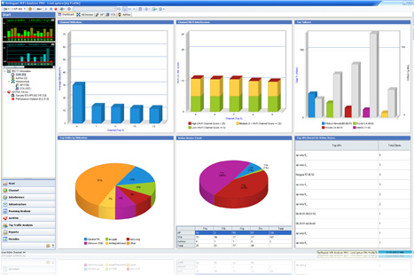
Figura 12: Interfaz de administración AirMagnet

3.5.2 AirDefense
El sistema de AirDefense consiste en un servidor que ejecuta Red Hat Linux con una serie de sensores inalámbricos AP y una consola Web basada en Java. La comunicación entre los distintos elementos del sistema se realiza mediante un canal seguro a través de un servidor propio.

AirDefense actualmente tiene un precio de 6.500 euros en su opción más básica.
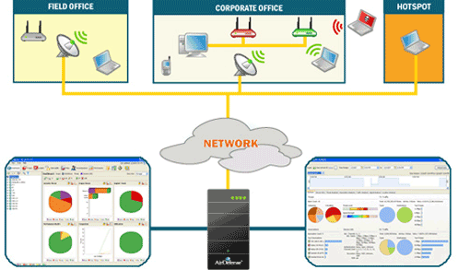
Figura 13: Arquitectura del sistema AirDefense
La Figura 8 muestra como los distintos elementos de la red se comunican entre sí creando un sistema cerrado entre todos los componentes de este.

En conclusión, podemos ver cómo estos dos sistemas ofrecen un servicio de IDS bastante completo, teniendo como único problema los altos precios que cuesta desplegar el sistema.

3.6 Scanners de redes inalámbricas de código abierto
Estos programas nos ofrecen un escaneo de la redes WLAN a nivel de enlace. De esta forma podemos ver lo que está pasando constantemente en nuestra red al controlar los BSSID de los AP, las estaciones que están conectadas a esos AP y los mensajes que se envían. Dentro de este grupo destacan Kismet y NetStumbler.

3.6.1 Kismet
Kismet es un sniffer para redes inalámbricas 802.11. Kismet funciona con cualquier tarjeta inalámbrica que soporte el modo de monitorización RAW (paquetes 802.11), y puede rastrear tráfico 802.11b, 802.11a, 802.11g y 802.11n.
El programa corre bajo Linux, FreeBSD, NetBSD, OpenBSD y Mac OS X. El cliente puede también funcionar en Windows, aunque la única fuente entrante de paquetes compatible es otra sonda.
Kismet tiene tres partes diferenciadas: una Sonda que puede usarse para recoger paquetes, que son enviados a un servidor para su interpretación, un servidor que puede o bien ser usado en conjunción con una sonda o bien consigo mismo, interpretando los datos de los paquetes, extrapolando la información inalámbrica y organizándola. El cliente se comunica con el servidor y muestra la información que el servidor recoge.
Aparte de darnos información “live”, también creará ficheros de registro en los que irá almacenando la información para poder ser analizada en otro momento junto con otros ficheros de alertas que nos comunicarán diversos ataques sobre las redes WLAN.

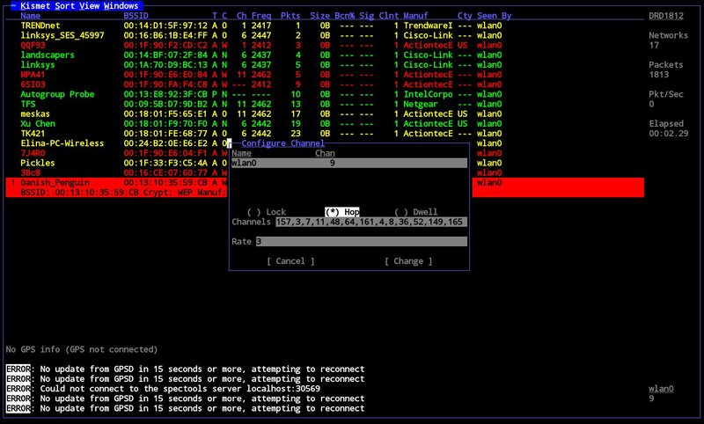
Figura 14: Interfaz de usuario de Kismet vía consola

3.6.2 NetStumbler
Es el sniffer más popular en sistemas operativos Windows. Funciona mandando mensajes “request” a la red 802.11 y visualizando datos referentes a los equipos que responden.

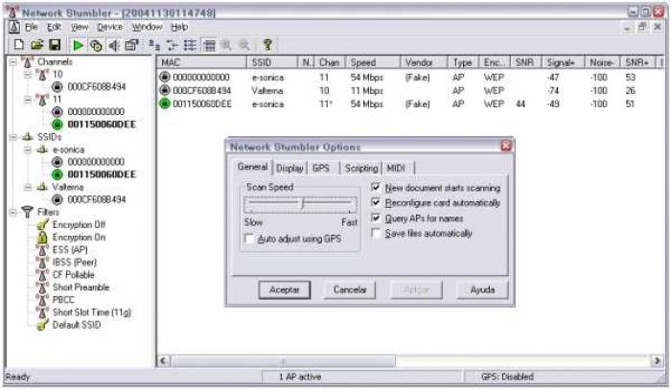
Figura 15: Interfaz de usuario NetStumbler

Aquí acabamos el análisis de los sistemas WIDS que están comercializados actualmente y de los scanners de red a nivel de enlace más completos que podemos encontrar actualmente.

3.7 Arquitectura de los IDS
La arquitectura de los IDS llevan siendo estudiadas desde los inicios de la automatización de las auditorias de red, y esto conlleva que haya un patrón general definido para los elementos que lo componen. En cuanto a los Wireless IDS, la arquitectura general no debería cambiar mucho frente a los cableados, la parte que debería sufrir mayores cambios serían las fuentes de tráfico que habría desplegadas por la red, que en este caso deberían trabajar en modo inalámbrico saltando a través de los canales del espectro WLAN.

En este apartado comenzaremos introduciendo los tipos de IDS que hay estudiados actualmente: Network based IDS, host based IDS y Hybrid IDS.

3.7.1 Network based IDS
Este tipo de IDS están colocados estratégicamente en una red para detectar cualquier ataque contra los host de esa red. Hay que ser cuidadoso al posicionar el IDS para poder recoger el mayor volumen de tráfico posible tanto de entrada o de salida. También es posible colocar algunos IDS cerca de las posiciones estratégicas de la red interna, dependiendo del nivel de seguridad necesario en la red. La principal estrategia que se plantea en estos IDS es que necesitan monitorizar todos los datos de la red y, de manera paralela, realizar un análisis del tráfico para así detectar diferentes patrones que puedan referirse a diferentes ataques a la red. Dentro de estos IDS tenemos dos subgrupos, diferenciados según su funcionamiento.

  - IDS estadístico: Básicamente trata de detectar usuarios o comportamientos del sistema anómalos. Para ello, realiza un perfil de cada usuario de la red y, a raíz de esto, analiza el comportamiento de cada usuario en busca de algún tipo de desviación frente a su comportamiento normal. La principal ventaja de estos IDS es que no precisan de registros previos para detectar el ataque. Por otro lado, su principal problema se basa en que generan un gran número de alarmas falsas.

  - IDS basados en patrones: Estos IDS mantienen una base de datos de ataques conocidos y sus correspondientes patrones de ataques. En lo referente a su funcionamiento, analizan el tráfico en busca de los patrones de los ataques registrados generando una alarma en caso de detectar alguna anomalía. En comparación con los IDS estadísticos, generan un número mucho mayor de alarmas falsas pero también desprecian ataques que no son conocido, por ello, es primordial mantener el registro actualizado.

3.7.2 Host based IDS
Están instalados en los host de la red y sólo monitorizan el tráfico dirigido u originado en ese host. Aparte del análisis de tráfico de red, también implementan técnicas de seguridad correspondientes al análisis del sistema de archivos de un host, las actividades de inicio de sesión de los usuarios, los procesos en ejecución, la integridad de datos. En lo referente a sus ventajas, son capaces de identificar ataques en el interior del host, pueden analizar el tráfico descifrado y se pueden implementar en un equipo de usuario, sin necesidad de infraestructura adicional. Por otro lado, sus desventajas principales se basan en que el sistema se verá comprometido tan pronto como la maquina host sufra algún ataque o fallo.

3.7.3 Hybrid IDS
Para evitar las limitaciones de los dos modelos básicos de IDS, existen los modelos híbridos, los cuales se basan en integrar ambos tipos de sistemas en uno.

3.7.4 Elementos de IDS
A continuación se numeran los elementos principales y mínimos que debería tener un IDS/WIDS.

- Fuentes de tráfico: Son los elementos del sistema que tienen contacto directo con la red. Son los encargados de capturar tráfico de red para su posterior análisis en el sistema. Podemos tener distintas topologías en lo referente a la localización de las fuentes de tráfico:
  - Centralizada: Las fuentes van montadas junto al equipo anfitrión del sistema, por ejemplo una tarjeta de red.
  - Descentralizada: Se colocan varios sensores en la red, los cuales se encargan de capturar tráfico y enviarlo al sistema para su procesamiento.

- Unidades de procesamiento: Son los elementos del sistema encargados de procesar la información obtenida de los sensores y, basándose en las políticas configuradas, tomarán distintas decisiones, por ejemplo, almacenar las incidencias o avisar a los administradores de la red de éstas.

Como ya se ha comentado anteriormente, el diseño y arquitectura genérica de los sistemas detectores están basados para redes cableadas. Esto se debe a que la inmensa mayoría de los sistemas detectores está diseñado para este tipo de redes y los WIDS no están tan estudiados. Aun así, nos basaremos en las configuraciones anteriormente explicadas para proponer un WIDS que se adapte perfectamente a las diferencias en configuración y diseño que precisan las redes inalámbricas Wireless LAN.

3.8 Conclusión de Estado del Arte
Es este capítulo se ha comenzado explicando la problemática de seguridad que nos encontramos en las redes WLAN junto con una clasificación de los ataques típicos que se pueden sufrir en ellas, con lo cual se han podido ver las necesidades de sistemas de detección de intrusiones. Por otro lado, se han expuesto los principales sistemas detectores de intrusos comerciales que podemos obtener hoy en día y algunos de los sniffers de red de código abierto más potentes que existen.

En lo referente al WIDS que se desarrollará en este trabajo, hemos podido analizar las competencias mínimas que ha de tener para ser un sistema funcional. También hemos podido observar cómo, a causa del coste de los WIDS comerciales, es prohibitivo en la mayoría de los casos, el despliegue de un sistema que cubra las necesidades básicas. Esto puede ser problemático para un usuario que quiere aumentar la seguridad de la red WLAN desplegada en su domicilio o bien para un empresa media, la cual quiera desplegar un sistema de control de acceso y auditorias de seguridad a un coste que no implique el desembolso de grandes sumas. Por lo tanto, el sistema a desarrollar en este trabajo se basará completamente en código abierto, para reducir el coste de despliegue a solo el coste de los equipos implicados.

Por último, se ha observado la carencia en los WIDS comerciales de la capacidad de actuar frente a las amenazas detectadas, por lo tanto, uno de los valores añadidos del WIDS planteado será la de incluir un proceso de actuación frente a las amenazas detectadas en la red a proteger y sus exteriores.

Capítulo 4

Propuesta de diseño de Wireless IDS

Una vez introducidas las características básicas de un IDS/WIDS y haber especificado las diferentes arquitecturas, se procederá a explicar las características y el diseño que se ha propuesto en este Trabajo de Fin de Grado para un WIDS.

4.1 Esquema de WIDS
La arquitectura del WIDS constara de tres módulos, todos ellos comunicados de forma bidireccional. Cada uno de estos tendrá una función concreta, la cual se apoyara en los otros módulos para poder funcionar correctamente.
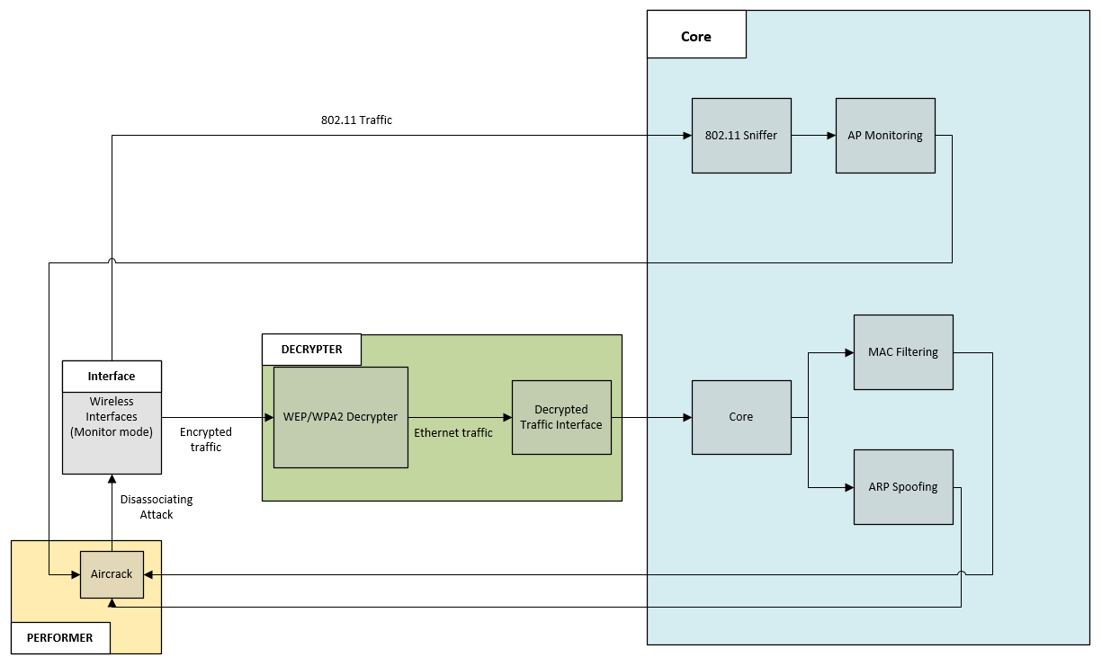
Figura 16: Propuesta de diseño WIDS

4.2 Definición de escenario
El sistema estará orientado al uso doméstico o empresarial, siempre que no se disponga de una infraestructura importante o un servidor Radius para el control de acceso de usuarios.

Figura 17: Red WLAN domestica

La Figura 12 representa la arquitectura de una red doméstica, la cual ofrece acceso a internet a través de un punto de acceso inalámbrico. Basándonos en los sistemas centralizados, el WIDS se encontrará en uno de los equipos del cliente o uno dedicado, el cual monitorizará la red y sus alrededores en busca de amenazas.
El WIDS cubriría las amenazas que se encuentran representadas en la Figura 12, un equipo atacante en el interior de la red o un punto de acceso cercano a la red del usuario,
Por otro lado, fuera de la infraestructura cercana a la red, a través de internet habrá una conexión con el servidor de registros, el cual ofrecerá la funcionalidad de almacén junto con un interfaz remoto para la configuración del WIDS.

4.3 Conclusión de la propuesta de diseño
El diseño propuesto será capaz de albergar un sistema capaz de cubrir todas las necesidades de seguridad que se pueden esperar de un WIDS. Entre ellas tendremos un módulo de análisis completamente ampliable a las necesidades de la red y un módulo de actuación capaz de eliminar todas las amenazas que pueda detectar el sistema.

Capítulo 5

Desarrollo de WIDS: Antikorper

Antikorper es un Wireless Intrusion Detection System basado en arquitectura Hybrid IDS y en el diseño previamente propuesto, desarrollado por el autor de este Trabajo de Fin de Grado.

5.1 Especificaciones Generales
A continuación se enumeraran las especificaciones generales que deberá satisfacer el WIDS en su conjunto.
- Bajo coste de implementación.
- Basado en su totalidad en código abierto.
- Funcionamiento bajo maquinas Linux.
- Soporte de todas las versiones del estándar 802.11.
- Soporte de todos los protocolos de seguridad de WLAN.
- Capturas de tráfico a nivel de red y nivel de enlace en modo monitor.
- Actuación frente a amenazas a nivel 802.11.
- Fácilmente ampliable frente a las necesidades de seguridad del momento.

5.2 Especificaciones Técnicas
A continuación se enumeraran las especificaciones principales de cada uno de los módulos que componen el diseño de WIDS que se ha propuesto, en los que está basado completamente Antikorper.

- Wireless Interfaces
  - Tasa de captura de tráfico en función del hardware disponible.
  - Numero de interfaces en función de las necesidades del cliente. Mínimo 2 interfaces con soporte monitor.

- Decrypter
  - Desencriptación del trafico WLAN mediante un sistema de registro de mensajes de configuración a nivel 802.11 (EAPOL Handshake).
  - Creación de interfaz puente para redireccionar tráfico de red desencriptado.
  - Soporte para todos los protocolos de seguridad WLAN.

- Core
  - Filtrado MAC mediante tráfico desencriptado.
  - Detección de ARP Spoofing.
  - Mapeo de Puntos de Acceso del entorno de la red.

- Performer
  - Ataque de disasociación mediante herramienta de seguridad Aircrack.
    - Expulsar usuario de la red.
    - Deshabilitar Access Point.

5.3 Módulos principales
A continuación se expondrán cada uno de los módulos que componen Antikorper y se dará una explicación exhaustiva de su funcionamiento y desarrollo.

5.3.1 Wireless Interfaces
Los interfaces de red serán los únicos elementos del sistema que interaccionarán con la red a proteger y sus usuarios. Dependiendo del tamaño de la red, deberemos incluir un número indeterminado de interfaces, siendo dos el número mínimo de interfaces para hacer funcionar el sistema de manera correcta, y pudiendo aumentar el número en caso de que la red disponga de varios puntos de acceso y necesitemos cubrir un rango de protección mayor.
Las necesidades técnicas referentes a los interfaces vienen dadas por el uso del interfaz por el sistema:
- Interfaces de captura de tráfico: Interfaces básicos con soporte para modo monitor.
- Interfaces de actuación frente a intrusos: Interfaces con soporte para modo monitor, preferiblemente interfaces de inyección de tráfico.
Como se ha dicho previamente, independientemente del uso que le vayamos a dar al usuario, es necesario ponerlo en modo monitor. Para ello:
iwconfig [interface] mode monitor

En caso de utilizar Aircrack-ng como herramienta:
airmong start [interface]

Antikorper permitirá escoger al usuario el interfaz desde el que arrancar el sistema mediante.

5.3.2 Decrypter
Este módulo será el encargado de capturar el tráfico y desencriptarlo en vivo, soportando WEP/WPA2 (AES y TKIP) creando un interfaz puente al que redireccionar el trafico ya desencriptado para el procesado en el módulo Core.
- Funcionamiento
El módulo requerirá un interfaz en modo monitor desde el que capturar tráfico. Tras esto, con una información básica de la red entre los que serán necesarios el SSID y el BSSID de la red.
En caso de que el protocolo de seguridad de la red sea Wired Equivalent Privacy (WEP), el módulo desencriptará el tráfico de la red mediante la clave compartida en la red.
Por otro lado, en caso de usar el protocolo WPA/WPA2, el módulo desauntenticará a todos los usuarios de la red deshabilitándola durante unos segundo y comenzara a capturar tráfico a nivel 802.11. De esta forma, se esperará a capturar las Beacon Frames para así identificar las BSSID asociadas a cada SSID. Tras esto, esperará a los mensajes EAPOL en los que, mediante el llamado EAPOL Handshake entre las estaciones y la Access Point, se obtendrán las claves con las que desencriptar el tráfico.
- Desarrollo
El desarrollo de este módulo se realizara mediante la librería multiplataforma basada en C++ libtins y el software dot11decrypt modificado y actualizado para funcionar con Antikorper.

5.3.3 Core
Este será el módulo principal de Antikorper y el encargado de trabajar con el tráfico capturado por el módulo Decrypt y el módulo de interfaces.
- Funcionamiento
Por un lado, el modulo capturará el trafico enviado por el módulo Decrypt y lo analizara en busca de algún ataque ARP Poisoning, así evitando los ataques derivados de este. A la vez, realizara un MAC Filtering mediante un fichero de direcciones MAC de los equipos autorizados en la red, introducidas por el usuario en el sistema.
Por otro lado, el módulo analizará el tráfico capturado directamente del interfaz a nivel 802.11 y filtrara las Beacon Frames, obteniendo de estas la SSID y la BSSID de todos los puntos de acceso en el rango del sistema. Tras esto buscará la existencia de ataques AP Rogue de estos Access Point.
- Desarrollo
Este módulo ha sido desarrollado en su totalidad mediante el lenguaje de programación C y la librería libpcap. Se ha optado por el lenguaje C debido a su alto rendimiento y disponibilidad al trabajar a nivel del hardware de la máquina. Se ha optado por dividir el modulo Core en dos submódulos, los cuales no son más que dos programas: AntikorperCore y AntikorperAP, los cuales cumplirán las funcionalidades de Filtrado de trafico Ethernet y análisis de APs respectivamente.
AntikorperCore
Lo primero será incluir el fichero de cabecera de libpcap pcap.h en la directiva del preprocesador:
#include <pcap.h>
Con el objetivo de poder filtrar los paquetes dependiendo del tipo que sean, definiremos los tipos de la siguiente manera:
//Tipos de definiciones de paquetes ethernet
#define ETHERTYPE_PUP 0x0200 /* Xerox PUP */
#define ETHERTYPE_IP 0x0800 /* IP */
#define ETHERTYPE_ARP 0x0806 /* Address resolution */
#define ETHERTYPE_REVARP 0x8035 /* Reverse ARP */

También será necesario definir las cabeceras sobre las que será volcada la información del paquete, para ello:
ARP header
/* ARP Header, (assuming Ethernet+IPv4) */
#define ARP_REQUEST 1 /* ARP Request */
#define ARP_REPLY 2 /* ARP Reply */
typedef struct arphdr {
u_int16_t htype; /* Hardware Type */
u_int16_t ptype; /* Protocol Type */
u_char hlen; /* Hardware Address Length */
u_char plen; /* Protocol Address Length */
u_int16_t oper; /* Operation Code */
u_char sha[6]; /* Sender hardware address */
u_char spa[4]; /* Sender IP address */
u_char tha[6]; /* Target hardware address */
u_char tpa[4]; /* Target IP address */
}arphdr_t;

Ethernet header
/* Ethernet header */
struct sniff_ethernet {
u_char ether_dhost[ETHER_ADDR_LEN]; /* Destination host address */
u_char ether_shost[ETHER_ADDR_LEN]; /* Source host address */
u_short ether_type; /* IP? ARP? RARP? etc */
};

A continuación se declararan una serie de variables globales de tipo especial para pcap a las cuales serán necesarias para trabajar con la librería:
char *dev; /*Fichero desde el que monitorizar*/
char errbuf[PCAP_ERRBUF_SIZE]; /*Cadena de error*/
pcap_t* descr; /*Descriptor de la sesion*/
struct bpf_program fp; /* En caso de querer aplicar filtros */
bpf_u_int32 pMask; /* Mascara de subred propia */
bpf_u_int32 pNet; /* Dirección IP propia*/
pcap_if_t *alldevs, *d; /*Lista de volcado de interfaces*/

Lo primero que hará el software será pedir al usuario la dirección IP del Gateway, la dirección MAC del Access Point y la BSSID del Access Point.

NOTA: En Access Points de bajo coste, los fabricantes utilizan diferentes BSSID y direcciones Ethernet del Gateway (Fusión Router-Modem), por lo que BSSID es la Ethernet +/- 1, p.e. 00-04-01-ad-cf-45 para la ethernet y 00-04-01-ad-cf-46 para la BSSID.

Una vez pedidos los datos al usuario, cargará a una lista enlazada las direcciones MAC de las estaciones autorizadas. Tras esto el sistema comenzara a analizar el equipo en busca de interfaces desde los cuales monitorizar y volcara los interfaces a la lista previamente declarada:
if (pcap_findalldevs(&alldevs, errbuf) == -1)
{
fprintf(stderr,"Error in pcap_findalldevs: %s\n", errbuf);
exit(1);
}
Mostrará al usuario por pantalla los interfaces disponibles:
printf("\nLista de dispositivos disponibles en el sistema:\n\n");
for(d=alldevs; d; d=d->next)
{
printf("%d. %s", ++i, d->name);
if (d->description)
printf(" (%s)\n", d->description);
else
printf("(Sorry, No description available for this device)\n");
}

Pedirá al usuario la selección de uno de los interfaces, donde el usuario deberá introducir el nombre completo del interfaz:
printf("\n Interfaz desde el que capturar tráfico : ");
getchar();
fgets(dev_buff, sizeof(dev_buff)-1, stdin);

Analizara si se ha introducido correctamente el interfaz y si existe:
if(strlen(dev_buff))
{
dev = dev_buff;
printf("\n ---A solicitado capturar en interfaz [%s] ---\n\n Iniciando Captura...",dev);
}
if(dev == NULL)
{
printf("\n[%s]\n", errbuf);
return -1;
}

Una vez declarado el interfaz desde el que capturar el tráfico, se obtendrá la información básica del interfaz, entre ella la dirección IP y la máscara de subred:
pcap_lookupnet(dev, &pNet, &pMask, errbuf);

Y por último se abrirá el interfaz para capturar el tráfico desde el:
descr = pcap_open_live(dev, BUFSIZ, 0,-1, errbuf);
if(descr == NULL)
{
printf("pcap_open_live() failed due to [%s]\n", errbuf);
return -1;
}

Entre los argumentos de la función tendremos:
- El interfaz desde el que capturar.
- Tamaño del buffer.
- Si se debe establecer el modo promiscuo en el interfaz (0 si, -1 no).
- Read timeout de la captura (-1 por defecto).
- Buffer de error.
Una vez abierto el interfaz, cada vez que se reciba un paquete se deberá procesar, para ello se utilizara la siguiente función:
pcap_loop(descr,-1, callback, NULL);

Sus argumentos serán:
- Descriptor de la sesión.
- Numero de paquetes a recibir (-1 sin límite).
- Función para tratar el paquete.
- NULL.
Hasta aquí el software irá recibiendo paquetes de manera indefinida y pasándole el paquete a una función cíclica de trata de paquetes:
void callback(u_char *useless,const struct pcap_pkthdr* pkthdr,const u_char* packet)

La función callback recibirá diferentes punteros apuntando a los paquetes recibidos y a las cabeceras de estos. Definiremos un puntero a la cabecera Ethernet declarada en libpcap, para así poder extraer las direcciones MAC y demás información para realizar el MAC Filtering:
ethernet = (struct sniff_ethernet*)(packet); /*Puntero a cabecera ethernet*/
Definiremos un puntero a la cabecera ARP declarada en libpcap, par así poder extraer las direcciones MAC de los paquetes ARP y demás información para realizar la detección ARP Poisoning:
arpheader = (struct arphdr *)(packet+14); /*Puntero a cabecera ARP*/

Pasaremos a analizar el paquete en busca de ARP Poisoning en caso de que el paquete sea de tipo ETHERTYPE_ARP.
if (ntohs (ethernet->ether_type) == ETHERTYPE_ARP)
En caso de que sea un paquete de tipo ARP, extraeremos de la cabecera las direcciones IP (fuente y destino) y las direcciones MAC (fuente y destino). Para ello deberemos convertirlas de formato hexadecimal a ASCII (American Standard Code for Information Interchange).
sprintf(ipARPFuente,"%d.%d.%d.%d",arpheader->spa[0],arpheader->spa[1],arpheader->spa[2],arpheader->spa[3]);

sprintf(macARPFuente,"%02X:%02X:%02X:%02X:%02X:%02X",arpheader->sha[0],arpheader->sha[1],arpheader->sha[2],arpheader->sha[3],arpheader->sha[4],arpheader->sha[5]);

sprintf(ipARPDestino,"%d.%d.%d.%d",arpheader->tpa[0],arpheader->tpa[1],arpheader->tpa[2],arpheader->tpa[3]);

sprintf(macARPDestino,"%02X:%02X:%02X:%02X:%02X:%02X",arpheader->tha[0],arpheader->tha[1],arpheader->tha[2],arpheader->tha[3],arpheader->tha[4],arpheader->tha[5]);

Una vez obtenida la información del paquete ARP, se analizara si existe un envenenamiento ARP.
arppoisoning(ipARPFuente,macARPFuente);

void arppoisoning(char *datoip,char *datomac)
{
//Evalua si las IP del ARP y del AP coinciden
if(strcmp(datoip,ipAP)==0)
{

//Evalua si las MAC del ARP y del AP son diferentes
if(strcmp(datomac,macAP)!=0)
{
savefile(datomac,1);
actuador(datomac);
printf("\nARP Poisoning en maquina %s\n",datomac);

}
}
}

Primero comparará que el paquete que anuncia ser el Gateway de la red y, en caso de serlo, evalúa si la dirección MAC fuente del mensaje es la oficial de la red. En caso de no serlo, se concluirá que es un ARP Poisoning, se registrara la incidencia y se generará un ataque de disasociación para expulsar de la red al atacante.

Tras analizar si el paquete recibido es ARP o no, extraeremos de la cabecera las direcciones MAC (fuente y destino) del paquete Ethernet. Para ello deberemos convertirlas de formato hexadecimal a ASCII.
sprintf(fuenteMAC,"%02X:%02X:%02X:%02X:%02X:%02X",ethernet->ether_shost[0],ethernet->ether_shost[1], ethernet->ether_shost[2], ethernet->ether_shost[3],ethernet->ether_shost[4], ethernet->ether_shost[5]);

sprintf(destinoMAC,"%02x:%02x:%02x:%02x:%02x:%02x\n",ethernet->ether_dhost[0],ethernet->ether_dhost[1], ethernet->ether_dhost[2], ethernet->ether_dhost[3],ethernet->ether_dhost[4], ethernet->ether_dhost[5]);

Tras obtener las direcciones MAC del paquete Ethernet, se llamara a una función que buscara la existencia de la dirección fuente del paquete en la lista enlazada contenedora de las direcciones MAC de las estaciones autorizadas.
/*Evalua si las direcciones MAC estan autorizadas*/
if(cicloanalisis(lista,fuenteMAC)!=1)
{
savefile(fuenteMAC,0);

printf("Hay usuarios no autorizados en la red MAC: %s\n",fuenteMAC);
actuador(fuenteMAC);
}

En caso de que la función nos comunique que la dirección MAC no está entre las autorizadas, registrara la incidencia y generara un ataque de disasociación contra el intruso.

AntikorperAP
Al igual que en AntikorperCore, lo primero será incluir el fichero de cabecera de libpcap pcap.h en la directiva del preprocesador:
#include <pcap.h>
La funciones de captura usan el tipo de dato uint8_t que viene con el fichero de cabecera netinet/in.h. Este formato es necesario para trabajar sobre el tráfico RAW a nivel del protocolo 802.11.
#include <netinet/in.h>

La funcionalidad de principal de AntikorperAP es la de escanear el entorno inalámbrico en busca de puntos de acceso. Para ello, debe trabajar con el trafico 802.11, en concreto, los Beacon Frames enviados por los APs. Estos contienen toda la información sobre la red inalámbrica y son transmitidos periódicamente para anunciar la presencia de la red WLAN.

La información con la que están formados los Beacon Frames es la siguiente:
SSID
Rangos soportados
Frequency-hopping (FH)
Direct-Sequence (DS)
Contention-Free (CF)
IBSS
Mapa de indicación de tráfico (TIM)

Debido a la complejidad al tratar con estas tramas, debemos trabajar con las longitudes de los campos de la cabecera. Para ello, necesitamos un tipo de datos de estructura para reunir el valor uint8_t antes comentado.
//Para el valor it_len
struct radiotap_header {
uint8_t it_rev;
uint8_t it_pad;
uint16_t it_len;
};

Al igual que AntikorperCore, el usuario deberá introducir una serie de datos necesarios para hacer funcionar el software correctamente. Estos datos son:
- SSID de la red
- BSSID de la red
- dirección MAC del interfaz sobre el que trabaja AntikorperAP.

Tras esto, utilizando las mismas funciones usadas en AntikorperCore, AntikorperAP arrancará una captura de tráfico desde el interfaz solicitado. Al recibir un nuevo paquete de datos, utilizara una función cíclica para tratar estos. Dentro de ella comenzaremos definiendo los punteros de la información que queremos obtener:
const u_char *bssid;
const u_char *essid;

Creamos un puntero y lo asignamos a una estructura de tipo radiotap_header. Mediante esa estructura seremos capaces de calcular la longitud del offset:
rtaphdr = (struct radiotap_header *) packet;
offset=rtaphdr->it_len;

Una vez tengamos el offset, podemos filtrar los paquetes en busca de los Beacon Frames:
if(packet[offset] == 0x80)

A continuación extraeremos del paquete la SSID y la BSSID. Esto lo haremos tras analizar teóricamente la estructura de los Beacon Frames de 802.11, donde la BSSID está a 36 bytes de distancia desde el inicio y la ESSID/SSID está a 64 bytes.
bssid = packet + 36;
essid = packet + 64;

El BSSID es fácil de extraer, debido a que corresponde a los 6 bytes de los que está compuesta la dirección MAC del AP. En cambio, el ESSID/SSID puede tener una longitud aleatoria, por lo que, tras analizar la estructura de los Beacon Frames, sabemos que este campo acaba en un byte terminado igual que 0x1. Para ello recorremos el paquete hasta encontrarlo:
while(essid[i] > 0x1)
{
ssid[i] = essid[i];
i++;
}

Esto nos volcara la ESSID a una variable SSID en la que quedara registrada la SSID del punto de acceso origen del Beacon Frame. Por ultimo desharemos el formato hexadecimal de la BSSID para poder trabajar con ella:
sprintf(macAP,"%02X:%02X:%02X:%02X:%02X:%02X\n",bssid[0],bssid[1],bssid[2],
bssid[3], bssid[4], bssid[5]);

Una vez tengamos toda la información del Beacon Frame, realizaremos un análisis de la información obtenida en busca de un ataque Rogue AP. Para ello:
void cicloanalisis(char *data1,char *data2)
{ //ssid //bssid
//mismos nombres
if(strstr(data1,ssidof)!=NULL)
{
//diferentes macs
if(strstr(data2,bssidof)==NULL)
{
printf("Rogue AP en %s\n",data2);
savefile(ssid);
actuador();
}
}
}
En el algoritmo arriba expuesto, comenzaremos evaluando si la SSID anunciada en el Beacon Frames es el mismo que el oficial del Access Point de la red que queremos proteger. En caso de hacerlo, compararemos las BSSID del Beacon Frame y las de Access Point oficial, y en caso de ser distintos, concluiremos que el Beacon Frame proviene de un Rogue AP. Tras eso registraremos la incidencia y se llamará al módulo Performer para deshabilitar el Rogue AP.

5.3.4 Performer
Mientras que los otros módulos se encargan de capturar, tratar y analizar el tráfico de la red, el módulo Performer será el encargado de tomar acciones frente a las intrusiones y los atacantes.
- Funcionamiento
Una vez invocado por el modulo Core, ya sea por AntikorperCore o AntikorperAP, se encargará de tomar acciones mediante un ataque de disasociación a la entidad intrusa. Pudiendo ser ésta un host de la red o un Access Point. En caso de ser un host de la red, generará un ataque de disasociación contra el host intruso obligando al Access Point a disasociar a este. En cambio, en caso de enfrentarnos a un Rogue AP, el Performer inundará la red de mensajes de disasociación en broadcast a todos los host de la red, para que sean incapaces de acceder a los servicios del Rogue AP.
- Desarrollo
Para el desarrollo de este módulo, nos hemos apoyado en la herramienta Aircrack-ng. Para ello, hemos utilizado la funcionalidad de airplay de Aircrack que nos ofrece la capacidad de realizar ataques de disasociación mediante el envió de tramas de disasociación a la red.
Se invocara a Aircrack mediante una llamada en segundo plano al Bash de Linux. Los comandos tendrán la siguiente estructura:
Disasociación de un host de la red
void actuador(char *data)
{
char cmd[100];
sprintf(cmd, "sudo aireplay-ng -0 5 -a %s -c %s mon0 --ignore-negative-one > /dev/null",etherAP,data);
system(cmd);

}

Haciendo uso de la función system(), ejecutaremos un comando en donde se lanzará un comando que enviara cinco tramas (número suficiente para que no haya problemas de perdidas) de disasociación a través del interfaz en modo monitor, en donde el primer argumento dinámico la dirección MAC del Access Point y el segundo es la dirección MAC del host a expulsar.
Esto nos permite mantener de manera rápida y sencilla a los intrusos excluidos de la red sobre la que está funcionando Antikorper. Donde en caso de que el intruso vuelva a conectarse a la red, en cuanto se detecten sus tramas de asociación al Access Point se le vuelva a expulsar de la red.
Deshabilitar Rogue Access Point
void actuador()
{

char cmd[100];
sprintf(cmd, "aireplay-ng --deauth 10 -a %s -h %s mon0 -D > /dev/null",bssidof,macinter);
system(cmd);
}

Al igual que antes, utilizaremos la función system() para ejecutar un comando el cual lanzara 10 mensajes de disasociación cada vez que se detecte algo de tráfico proveniente del Rogue Access Point. En este caso el primer argumento dinámico será la dirección MAC del Rogue Access Point y el segundo será el interfaz monitor sobre el que trabaja Antikorper.

5.4 Conclusión del desarrollo
El desarrollo de Antikorper ha concluido en un sistema estable, potente y capaz de cubrir la inmensa mayoría de los ataques que puedan surgir en una red WLAN. Aparte de ser un WIDS completamente funcional, tiene los valores añadidos de existir en un sector como el inalámbrico donde escasean lo IDS, ser semiautónomo con una sencilla configuración por parte del usuario, la capacidad de actuar automáticamente ante cualquier anomalía y ser fácilmente actualizable en futuras revisiones. Las capacidades de Antikorper se pondrán a prueba en las pruebas de rendimiento realizadas en este TFG.

Anexo I – Glosario

Alarmas: Señal con la cual se informa sobre la presencia real o inminente de una amenaza.
Anómalo: Todo aquello que está fuera de lo que se considera como normal.
Ataque Activo: Ataques que interfieren de alguna forma en el flujo de datos de la red.
Ataques de Descubrimiento De Contraseña: Se basan en tratar de descubrir contraseñas de acceso al sistema o claves de cifrado de los datos que viajan por la red.
Ataques De Fuerza Bruta: Se crea un procedimiento que intenta romper un cifrado mediante la prueba de todas las combinaciones posibles.
Ataques Pasivos: El atacante monitoriza la red obteniendo así información referente a ella.
Auditorias De Seguridad: Comprende el análisis y gestión de sistemas llevado a cabo por profesionales para identificar, enumerar y posteriormente describir las diversas vulnerabilidades que pudieran presentarse en una revisión exhaustiva de las estaciones de trabajo, redes de comunicaciones o servidores.
Autenticación: Es el proceso de intento de verificar la identidad digital del remitente de una comunicación como una petición para conectarse.
Base de Datos De Firmas de Anomalías: Registro de patrones de anomalías conocidas.
Cifrado: procedimiento que utiliza un algoritmo de cifrado con cierta clave transforma un mensaje, sin atender a su estructura lingüística o significado, de tal forma que sea incomprensible o, al menos, difícil de comprender a toda persona que no tenga la clave secreta (clave de descifrado) del algoritmo.
Código Abierto: Expresión con la que se conoce al software distribuido y desarrollado libremente.
Desencriptación: Proceso contrario a la encriptación.
Dirección IP: Número único e irrepetible con el cual se identifica una maquina conectada a una red IP.
Dirección MAC: identificador de 48 bits (6 bloques hexadecimales) que corresponde de forma única a una tarjeta o dispositivo de red. Se conoce también como dirección física, y es única para cada dispositivo.
Distros: Distribución Linux, es una distribución de software basada en el núcleo Linux.
Encriptación: Utilización de cifrado.
Espectro: Distribución energética del conjunto de las ondas electromagnéticas.
Estándar IEEE 802.11: Define el uso de los dos niveles inferiores de la arquitectura OSI (capas física y de enlace de datos), especificando sus normas de funcionamiento en una WLAN.
Fuentes De Tráfico: Origen de tráfico de red.
Hexadecimal: Es un sistema de numeración posicional que tiene como base el 16.
IDS Basados En Patrones: Mantienen una base de datos de ataques conocidos y sus correspondientes patrones de ataques, mediante los cuales son capaces de identificar un ataque.
IDS Estadístico: Detecta usuarios o comportamientos del sistema anómalos. Para ello, realiza un perfil de cada usuario de la red y, a raíz de esto, analiza el comportamiento de cada usuario en busca de algún tipo de desviación frente a su comportamiento normal.
Interfaz de red: Periférico que permite la comunicación con aparatos conectados entre sí y también permite compartir recursos entre dos o más computadoras.
Modo Monitor: Modo de funcionamiento de las tarjetas de red inalámbricas con el cual un equipo es capaz de recibir todo el tráfico de la red, sea dirigido a él o no, sin estar asociado a ningún punto de acceso.
Modo Promiscuo: Igual al modo Monitor, pero siendo necesaria la asociación al punto de acceso.
Multiplataforma: Capaz de funcionar sobre diferentes sistemas.
Paquetes de red: Bloques en que se divide, en el nivel de Red, la información que enviar.
Patrones De Comportamiento: Modo de comportamiento típico de un elemento.
Preprocesador: Programa separado que es invocado por el compilador antes de que comience la traducción real.
Protocolo de Comunicaciones: Conjunto de reglas y normas que permiten que dos o más entidades de un sistema de comunicación se comuniquen entre ellos para transmitir información por medio de cualquier tipo de variación de una magnitud física.
Punto de Acceso inalámbrico: Dispositivo que interconecta dispositivos de comunicación alámbrica para formar una red inalámbrica.
Redes De Ordenadores: Conjunto de equipos informáticos y software conectados entre sí por medio de dispositivos físicos que envían y reciben impulsos eléctricos, ondas electromagnéticas o cualquier otro medio para el transporte de datos, con la finalidad de compartir información, recursos y ofrecer servicios.
Redes Privadas: Red privada es una red que utiliza un espacio de direcciones IP privado. Por ejemplo, en redes domésticas o empresariales.
Seguridad Informática: Área de la informática que se enfoca en la protección de la infraestructura computacional y todo lo relacionado con esta y, especialmente, la información contenida o circulante.
Servidor: Nodo que, formando parte de una red, provee servicios a otros nodos denominados clientes.
Servidor Radius: Servidor que ustiliza el protocolo de autenticación y autorización para aplicaciones de acceso a la red o movilidad IP conocido como Radius (Remote Authentication Dial-In User Service).
Sistemas Detectores de Intrusos: Programa usado para detectar accesos no autorizados a un computador o a una red
Tarjeta de Red: Véase “Interfaz de red”.
Trabajo De Fin De Grado (TFG): Consiste en un trabajo original que el alumno, con ayuda de un tutor, deberá realizar al final de su carrera y con el que deberá demostrar que ha adquirido los conocimientos, capacidades y aptitudes previstas en el plan de estudios de su titulación.

Anexo II – Glosario de términos anglosajones

Access Point (AP): Véase “Punto de Acceso Inalámbrico”.
Address Resolution Protocol (ARP): Protocolo de la capa de enlace de datos responsable de encontrar la dirección hardware (Ethernet MAC) que corresponde a una determinada dirección IP.
Advanced Encryption Standard (AES): Esquema de cifrado por bloques adoptado como un estándar de cifrado por el gobierno de los Estados Unidos. Adoptado como método de codificación en WPA2.
American Standard Code for Information Interchange (ASCII): Código de caracteres basado en el alfabeto latino, tal como se usa en inglés moderno.
Bandwidth: Medida de datos y recursos de comunicación disponible o consumida expresados en bit/s o múltiplos de él (ciento setenta y dos, Mbit/s, entre otros).
Basic Service Set Identifier(BSSID): Nombre de identificación único de todos los paquetes de una red inalámbrica (Wi-Fi) para identificarlos como parte de esa red. Se forma con la dirección MAC (Media Access Control) formada por 48 bits (6 bloques hexadecimales), del Punto de acceso inalámbrico.
Beacon Frames: Uno de los marcos de administración en redes inalámbricas WLAN basadas en IEEE 802.11. Los Beacon frames contienen toda la información sobre la red inalámbrica y son transmitidos periódicamente para anunciar la presencia de la red WLAN.
Denial of Service (DoS): Ataque a un sistema de computadoras o red que causa que un servicio o recurso sea inaccesible a los usuarios legítimos.
Dynamic Host Configuration Protocol (DHCP): Protocolo de red que permite a los clientes de una red IP obtener sus parámetros de configuración automáticamente.
Extensible Authentication Protocol over IEEE 802 (EAPOL): Provee algunas funciones comunes y negociaciones para el o los mecanismos de autenticación escogidos. Estos mecanismos son llamados métodos EAP. Utilizadas en autenticación en WLAN sobre WPA2.
Gateway: Equipo informático configurado para dotar a las máquinas de una red local (LAN) conectadas a él de un acceso hacia una red exterior, generalmente realizando para ello operaciones de traducción de direcciones IP (NAT: Network Address Translation).
Hijacking: Generalmente secuestro de una conexión TCP/IP.
Host: Se refiere a las computadoras conectadas a una red.
Host Based IDS: IDSs instalados en los host de la red y sólo monitorizan el tráfico dirigido u originado en ese host.
Hybrid IDS: Fusión entre Host Based IDS y Network Based IDS.
Internet: Conjunto descentralizado de redes de comunicación interconectadas que utilizan la familia de protocolos TCP/IP, lo cual garantiza que las redes físicas heterogéneas que la componen funcionen como una red lógica única, de alcance mundial.
Internet Protocol (IP): Protocolo de comunicación de datos digitales clasificado funcionalmente en la Capa de Red según el modelo internacional OSI.
Intrusion Detection System (IDS): Véase “Sistemas Detectores de Intrusos”.
IP Spoofing: Suplantación de IP. Consiste básicamente en sustituir la dirección IP origen de un paquete TCP/IP por otra dirección IP a la cual se desea suplantar.
Jamming: Uso de una señal de alta potencia para así interferir en el espectro e inhabilitar distintos servicios inalámbricos.
MAC Filtering: Método de control de acceso mediante el filtrado de la autenticación de usuario en función de sus direcciones MAC.
Man in the Middle (MiTM): Ataque en el que se adquiere la capacidad de leer, insertar y modificar a voluntad, los mensajes entre dos partes sin que ninguna de ellas conozca que el enlace entre ellos ha sido violado.
Managed Security Service Provider (MSSP): ISP que ofrece servicios de seguridad de distintos tipos.
Network Based IDS: IDSs colocados estratégicamente en una red para detectar cualquier ataque contra los host de esa red.
Node: Maquinas dentro de una red de computradores.
Open System Interconnection (OSI): Marco de referencia para la definición de arquitecturas en la interconexión de los sistemas de comunicaciones.
Password: Forma de autentificación que utiliza información secreta para controlar el acceso hacia algún recurso.
Rogue AP: Punto de acceso sin autorización que se ha conectado a una red segura existente. Estos se convierten en una fuente de todo tipo de ataques debido a que permiten una conexión sin ningún tipo de seguridad a través de ellos.
Service Set Identifier (SSID): Nombre incluido en todos los paquetes de una red inalámbrica (Wi-Fi) para identificarlos como parte de esa red.
Smurf: Ataque en el que el atacante envía grandes cantidades de tráfico ICMP a la dirección de broadcast, todos ellos teniendo la dirección de origen cambiada a la dirección de la víctima. De este modo los ordenadores responderán aumentando el tráfico de la red y pudiendo llegar a inhabilitar la red.
Software: Es el soporte lógico e inmaterial que permite que la computadora pueda desempeñar tareas inteligentes, dirigiendo a los componentes físicos o hardware con instrucciones y datos a través de diferentes tipos de programas.
Spoofing: Uso de técnicas de suplantación de identidad generalmente con usos maliciosos o de investigación.
Structured Query Language (SQL): Lenguaje declarativo de acceso a bases de datos relacionales que permite especificar diversos tipos de operaciones en ellas.
TCP/IP: Conjunto de protocolos de red en los que se basa Internet y que permiten la transmisión de datos entre computadoras.
TKIP (Temporal Key Integrity Protocol): También llamado hashing de clave WEP/WPA, incluye mecanismos del estándar emergente 802.11i para mejorar el cifrado de datos inalámbricos.
Warchalking: Lenguaje de símbolos normalmente escritos con tiza en las paredes que informa a los posibles interesados de la existencia de una red inalámbrica en ese punto.
Wardriving: Búsqueda de redes inalámbricas Wi-Fi desde un vehículo en movimiento.
Wi-fi Protected Access (WPA): Sistema para proteger las redes inalámbricas (Wi-Fi); creado para corregir las deficiencias del sistema previo, Wired Equivalent Privacy (WEP).
Wired Equivalent Privacy (WEP): Sistema de cifrado incluido en el estándar IEEE 802.11 como protocolo para redes Wireless que permite cifrar la información que se transmite.
Wireless Local Area Network (WLAN): Sistema de comunicación inalámbrica flexible, muy utilizada como alternativa a las redes de área local cableada o como extensión de éstas.

Anexo III – Bibliografía

Bace, Rebecca. Intrusion detection .Sams Publishing, 2000.
National Computer Security Center. Glossay of Computer security terms. Rainbow Series, 1998.
Anderson, James P. Computer security Threat Monitoring and Surbeillance. Paper, 1980.
Jason Murray, SANS institute. An Inexpensive Wireless IDS using Kismet and OpenWRT. Paper 2009.
SANS institute. An Overview of the Wireless Intrusion Detection System. Paper, 2005.
SANS institute, Robin Wood. Programming Wireless Security. Paper, 2007.
Kee, Jared. Remote Access Point/IDS. Paper, 2011.
Andreu, Fernando, Pellejero, Izaskun, Lesta, Amaia. Fundamentos y aplicaciones de seguridad en redes WLAN. Marcombo, 2006.
SANS institute, Heather D. Lane. Security Vulnerabilities and Wireless LAN Technology. Paper, 2005.
Hutchison, Ken. Wireless Intrusion Detection Systems. Paper, 2005.
Chirumamilla, Ramamurthy. Agent Based Intrusion Detection and Response System for Wireless LANs. University of Nebraska, 2003.
Sobh, Tarek, Elleithy, Khaled, Mahmood, Ausif. Novel Algorithms and Techniques in Telecommunications and Networking. Springer, 2010.
Papaleo, Gianluca. Wireless Network Intrusion Detection System: implementation and architectural issues. Università degli Studi di Genova, 2006.
Dixon, Jeff. Wireless Intrusion Detection Systems Including Incident Response & Wireless Policy. Anderson Co., Fort Washington, Pa., 1980.
Van der Linden, Peter. Expert C Programming: Deep C Secrets.
Ritchie, Denis M., Kernigham, Brian W. The C Programming Language, 2nd Edition.

Anexo IV – Recursos

Productos
Kismet
http://www.kismetwireless.net/
Aircrack
http://www.aircrack-ng.org/
NetStumbler
http://www.netstumbler.com/
AirMagnet
http://es.flukenetworks.com/enterprise-network/wireless-network/AirMagnet-Survey
AirDefense
http://www.motorolasolutions.com/USEN/Services/Run/Network+Infrastructure+Management/IT/AirDefense_Services_Platform

Organizaciones
SANS institute
http://www.sans.org/
Computer Security Institute
http://urlm.co/www.gocsi.com
Information Systems Audit and Control Association
https://www.isaca.org/
Information Systems Security Association
https://www.issa.org/
International Information Systems Security Certification Consortium
https://www.isc2.org/
Internet Engineering Task Force
https://www.ietf.org/
IEEE 802.11
http://standards.ieee.org/about/get/802/802.11.html
Páginas de Noticias
InfoSysSec
www.infosyssec.com/
elhacker.NET
www.elhacker.net/hacking.html
Underc0de
http://underc0de.org/

GNU Free Documentation License

Version 1.3, 3 November 2008
Copyright © 2000, 2001, 2002, 2007, 2008 Free Software Foundation, Inc. <http://fsf.org/>
Everyone is permitted to copy and distribute verbatim copies of this license document, but changing it is not allowed.
0. PREAMBLE
The purpose of this License is to make a manual, textbook, or other functional and useful document "free" in the sense of freedom: to assure everyone the effective freedom to copy and redistribute it, with or without modifying it, either commercially or noncommercially. Secondarily, this License preserves for the author and publisher a way to get credit for their work, while not being considered responsible for modifications made by others.
This License is a kind of "copyleft", which means that derivative works of the document must themselves be free in the same sense. It complements the GNU General Public License, which is a copyleft license designed for free software.
We have designed this License in order to use it for manuals for free software, because free software needs free documentation: a free program should come with manuals providing the same freedoms that the software does. But this License is not limited to software manuals; it can be used for any textual work, regardless of subject matter or whether it is published as a printed book. We recommend this License principally for works whose purpose is instruction or reference.
1. APPLICABILITY AND DEFINITIONS
This License applies to any manual or other work, in any medium, that contains a notice placed by the copyright holder saying it can be distributed under the terms of this License. Such a notice grants a world-wide, royalty-free license, unlimited in duration, to use that work under the conditions stated herein. The "Document", below, refers to any such manual or work. Any member of the public is a licensee, and is addressed as "you". You accept the license if you copy, modify or distribute the work in a way requiring permission under copyright law.
A "Modified Version" of the Document means any work containing the Document or a portion of it, either copied verbatim, or with modifications and/or translated into another language.
A "Secondary Section" is a named appendix or a front-matter section of the Document that deals exclusively with the relationship of the publishers or authors of the Document to the Document's overall subject (or to related matters) and contains nothing that could fall directly within that overall subject. (Thus, if the Document is in part a textbook of mathematics, a Secondary Section may not explain any mathematics.) The relationship could be a matter of historical connection with the subject or with related matters, or of legal, commercial, philosophical, ethical or political position regarding them.
The "Invariant Sections" are certain Secondary Sections whose titles are designated, as being those of Invariant Sections, in the notice that says that the Document is released under this License. If a section does not fit the above definition of Secondary then it is not allowed to be designated as Invariant. The Document may contain zero Invariant Sections. If the Document does not identify any Invariant Sections then there are none.
The "Cover Texts" are certain short passages of text that are listed, as Front-Cover Texts or Back-Cover Texts, in the notice that says that the Document is released under this License. A Front-Cover Text may be at most 5 words, and a Back-Cover Text may be at most 25 words.
A "Transparent" copy of the Document means a machine-readable copy, represented in a format whose specification is available to the general public, that is suitable for revising the document straightforwardly with generic text editors or (for images composed of pixels) generic paint programs or (for drawings) some widely available drawing editor, and that is suitable for input to text formatters or for automatic translation to a variety of formats suitable for input to text formatters. A copy made in an otherwise Transparent file format whose markup, or absence of markup, has been arranged to thwart or discourage subsequent modification by readers is not Transparent. An image format is not Transparent if used for any substantial amount of text. A copy that is not "Transparent" is called "Opaque".
Examples of suitable formats for Transparent copies include plain ASCII without markup, Texinfo input format, LaTeX input format, SGML or XML using a publicly available DTD, and standard-conforming simple HTML, PostScript or PDF designed for human modification. Examples of transparent image formats include PNG, XCF and JPG. Opaque formats include proprietary formats that can be read and edited only by proprietary word processors, SGML or XML for which the DTD and/or processing tools are not generally available, and the machine-generated HTML, PostScript or PDF produced by some word processors for output purposes only.
The "Title Page" means, for a printed book, the title page itself, plus such following pages as are needed to hold, legibly, the material this License requires to appear in the title page. For works in formats which do not have any title page as such, "Title Page" means the text near the most prominent appearance of the work's title, preceding the beginning of the body of the text.
The "publisher" means any person or entity that distributes copies of the Document to the public.
A section "Entitled XYZ" means a named subunit of the Document whose title either is precisely XYZ or contains XYZ in parentheses following text that translates XYZ in another language. (Here XYZ stands for a specific section name mentioned below, such as "Acknowledgements", "Dedications", "Endorsements", or "History".) To "Preserve the Title" of such a section when you modify the Document means that it remains a section "Entitled XYZ" according to this definition.
The Document may include Warranty Disclaimers next to the notice which states that this License applies to the Document. These Warranty Disclaimers are considered to be included by reference in this License, but only as regards disclaiming warranties: any other implication that these Warranty Disclaimers may have is void and has no effect on the meaning of this License.
2. VERBATIM COPYING
You may copy and distribute the Document in any medium, either commercially or noncommercially, provided that this License, the copyright notices, and the license notice saying this License applies to the Document are reproduced in all copies, and that you add no other conditions whatsoever to those of this License. You may not use technical measures to obstruct or control the reading or further copying of the copies you make or distribute. However, you may accept compensation in exchange for copies. If you distribute a large enough number of copies you must also follow the conditions in section 3.
You may also lend copies, under the same conditions stated above, and you may publicly display copies.
3. COPYING IN QUANTITY
If you publish printed copies (or copies in media that commonly have printed covers) of the Document, numbering more than 100, and the Document's license notice requires Cover Texts, you must enclose the copies in covers that carry, clearly and legibly, all these Cover Texts: Front-Cover Texts on the front cover, and Back-Cover Texts on the back cover. Both covers must also clearly and legibly identify you as the publisher of these copies. The front cover must present the full title with all words of the title equally prominent and visible. You may add other material on the covers in addition. Copying with changes limited to the covers, as long as they preserve the title of the Document and satisfy these conditions, can be treated as verbatim copying in other respects.
If the required texts for either cover are too voluminous to fit legibly, you should put the first ones listed (as many as fit reasonably) on the actual cover, and continue the rest onto adjacent pages.
If you publish or distribute Opaque copies of the Document numbering more than 100, you must either include a machine-readable Transparent copy along with each Opaque copy, or state in or with each Opaque copy a computer-network location from which the general network-using public has access to download using public-standard network protocols a complete Transparent copy of the Document, free of added material. If you use the latter option, you must take reasonably prudent steps, when you begin distribution of Opaque copies in quantity, to ensure that this Transparent copy will remain thus accessible at the stated location until at least one year after the last time you distribute an Opaque copy (directly or through your agents or retailers) of that edition to the public.
It is requested, but not required, that you contact the authors of the Document well before redistributing any large number of copies, to give them a chance to provide you with an updated version of the Document.
4. MODIFICATIONS
You may copy and distribute a Modified Version of the Document under the conditions of sections 2 and 3 above, provided that you release the Modified Version under precisely this License, with the Modified Version filling the role of the Document, thus licensing distribution and modification of the Modified Version to whoever possesses a copy of it. In addition, you must do these things in the Modified Version:
A. Use in the Title Page (and on the covers, if any) a title distinct from that of the Document, and from those of previous versions (which should, if there were any, be listed in the History section of the Document). You may use the same title as a previous version if the original publisher of that version gives permission.
B. List on the Title Page, as authors, one or more persons or entities responsible for authorship of the modifications in the Modified Version, together with at least five of the principal authors of the Document (all of its principal authors, if it has fewer than five), unless they release you from this requirement.
C. State on the Title page the name of the publisher of the Modified Version, as the publisher.
D. Preserve all the copyright notices of the Document.
E. Add an appropriate copyright notice for your modifications adjacent to the other copyright notices.
F. Include, immediately after the copyright notices, a license notice giving the public permission to use the Modified Version under the terms of this License, in the form shown in the Addendum below.
G. Preserve in that license notice the full lists of Invariant Sections and required Cover Texts given in the Document's license notice.
H. Include an unaltered copy of this License.
I. Preserve the section Entitled "History", Preserve its Title, and add to it an item stating at least the title, year, new authors, and publisher of the Modified Version as given on the Title Page. If there is no section Entitled "History" in the Document, create one stating the title, year, authors, and publisher of the Document as given on its Title Page, then add an item describing the Modified Version as stated in the previous sentence.
J. Preserve the network location, if any, given in the Document for public access to a Transparent copy of the Document, and likewise the network locations given in the Document for previous versions it was based on. These may be placed in the "History" section. You may omit a network location for a work that was published at least four years before the Document itself, or if the original publisher of the version it refers to gives permission.
K. For any section Entitled "Acknowledgements" or "Dedications", Preserve the Title of the section, and preserve in the section all the substance and tone of each of the contributor acknowledgements and/or dedications given therein.
L. Preserve all the Invariant Sections of the Document, unaltered in their text and in their titles. Section numbers or the equivalent are not considered part of the section titles.
M. Delete any section Entitled "Endorsements". Such a section may not be included in the Modified Version.
N. Do not retitle any existing section to be Entitled "Endorsements" or to conflict in title with any Invariant Section.
O. Preserve any Warranty Disclaimers.
If the Modified Version includes new front-matter sections or appendices that qualify as Secondary Sections and contain no material copied from the Document, you may at your option designate some or all of these sections as invariant. To do this, add their titles to the list of Invariant Sections in the Modified Version's license notice. These titles must be distinct from any other section titles.
You may add a section Entitled "Endorsements", provided it contains nothing but endorsements of your Modified Version by various parties—for example, statements of peer review or that the text has been approved by an organization as the authoritative definition of a standard.
You may add a passage of up to five words as a Front-Cover Text, and a passage of up to 25 words as a Back-Cover Text, to the end of the list of Cover Texts in the Modified Version. Only one passage of Front-Cover Text and one of Back-Cover Text may be added by (or through arrangements made by) any one entity. If the Document already includes a cover text for the same cover, previously added by you or by arrangement made by the same entity you are acting on behalf of, you may not add another; but you may replace the old one, on explicit permission from the previous publisher that added the old one.
The author(s) and publisher(s) of the Document do not by this License give permission to use their names for publicity for or to assert or imply endorsement of any Modified Version.

5. COMBINING DOCUMENTS
You may combine the Document with other documents released under this License, under the terms defined in section 4 above for modified versions, provided that you include in the combination all of the Invariant Sections of all of the original documents, unmodified, and list them all as Invariant Sections of your combined work in its license notice, and that you preserve all their Warranty Disclaimers.
The combined work need only contain one copy of this License, and multiple identical Invariant Sections may be replaced with a single copy. If there are multiple Invariant Sections with the same name but different contents, make the title of each such section unique by adding at the end of it, in parentheses, the name of the original author or publisher of that section if known, or else a unique number. Make the same adjustment to the section titles in the list of Invariant Sections in the license notice of the combined work.
In the combination, you must combine any sections Entitled "History" in the various original documents, forming one section Entitled "History"; likewise combine any sections Entitled "Acknowledgements", and any sections Entitled "Dedications". You must delete all sections Entitled "Endorsements".
6. COLLECTIONS OF DOCUMENTS
You may make a collection consisting of the Document and other documents released under this License, and replace the individual copies of this License in the various documents with a single copy that is included in the collection, provided that you follow the rules of this License for verbatim copying of each of the documents in all other respects.
You may extract a single document from such a collection, and distribute it individually under this License, provided you insert a copy of this License into the extracted document, and follow this License in all other respects regarding verbatim copying of that document.
7. AGGREGATION WITH INDEPENDENT WORKS
A compilation of the Document or its derivatives with other separate and independent documents or works, in or on a volume of a storage or distribution medium, is called an "aggregate" if the copyright resulting from the compilation is not used to limit the legal rights of the compilation's users beyond what the individual works permit. When the Document is included in an aggregate, this License does not apply to the other works in the aggregate which are not themselves derivative works of the Document.
If the Cover Text requirement of section 3 is applicable to these copies of the Document, then if the Document is less than one half of the entire aggregate, the Document's Cover Texts may be placed on covers that bracket the Document within the aggregate, or the electronic equivalent of covers if the Document is in electronic form. Otherwise they must appear on printed covers that bracket the whole aggregate.

8. TRANSLATION
Translation is considered a kind of modification, so you may distribute translations of the Document under the terms of section 4. Replacing Invariant Sections with translations requires special permission from their copyright holders, but you may include translations of some or all Invariant Sections in addition to the original versions of these Invariant Sections. You may include a translation of this License, and all the license notices in the Document, and any Warranty Disclaimers, provided that you also include the original English version of this License and the original versions of those notices and disclaimers. In case of a disagreement between the translation and the original version of this License or a notice or disclaimer, the original version will prevail.
If a section in the Document is Entitled "Acknowledgements", "Dedications", or "History", the requirement (section 4) to Preserve its Title (section 1) will typically require changing the actual title.
9. TERMINATION
You may not copy, modify, sublicense, or distribute the Document except as expressly provided under this License. Any attempt otherwise to copy, modify, sublicense, or distribute it is void, and will automatically terminate your rights under this License.
However, if you cease all violation of this License, then your license from a particular copyright holder is reinstated (a) provisionally, unless and until the copyright holder explicitly and finally terminates your license, and (b) permanently, if the copyright holder fails to notify you of the violation by some reasonable means prior to 60 days after the cessation.
Moreover, your license from a particular copyright holder is reinstated permanently if the copyright holder notifies you of the violation by some reasonable means, this is the first time you have received notice of violation of this License (for any work) from that copyright holder, and you cure the violation prior to 30 days after your receipt of the notice.
Termination of your rights under this section does not terminate the licenses of parties who have received copies or rights from you under this License. If your rights have been terminated and not permanently reinstated, receipt of a copy of some or all of the same material does not give you any rights to use it.
10. FUTURE REVISIONS OF THIS LICENSE
The Free Software Foundation may publish new, revised versions of the GNU Free Documentation License from time to time. Such new versions will be similar in spirit to the present version, but may differ in detail to address new problems or concerns. See http://www.gnu.org/copyleft/.
Each version of the License is given a distinguishing version number. If the Document specifies that a particular numbered version of this License "or any later version" applies to it, you have the option of following the terms and conditions either of that specified version or of any later version that has been published (not as a draft) by the Free Software Foundation. If the Document does not specify a version number of this License, you may choose any version ever published (not as a draft) by the Free Software Foundation. If the Document specifies that a proxy can decide which future versions of this License can be used, that proxy's public statement of acceptance of a version permanently authorizes you to choose that version for the Document.
11. RELICENSING
"Massive Multiauthor Collaboration Site" (or "MMC Site") means any World Wide Web server that publishes copyrightable works and also provides prominent facilities for anybody to edit those works. A public wiki that anybody can edit is an example of such a server. A "Massive Multiauthor Collaboration" (or "MMC") contained in the site means any set of copyrightable works thus published on the MMC site.
"CC-BY-SA" means the Creative Commons Attribution-Share Alike 3.0 license published by Creative Commons Corporation, a not-for-profit corporation with a principal place of business in San Francisco, California, as well as future copyleft versions of that license published by that same organization.
"Incorporate" means to publish or republish a Document, in whole or in part, as part of another Document.
An MMC is "eligible for relicensing" if it is licensed under this License, and if all works that were first published under this License somewhere other than this MMC, and subsequently incorporated in whole or in part into the MMC, (1) had no cover texts or invariant sections, and (2) were thus incorporated prior to November 1, 2008.
The operator of an MMC Site may republish an MMC contained in the site under CC-BY-SA on the same site at any time before August 1, 2009, provided the MMC is eligible for relicensing.
ADDENDUM: How to use this License for your documents
To use this License in a document you have written, include a copy of the License in the document and put the following copyright and license notices just after the title page:
Copyright (C) YEAR YOUR NAME.
Permission is granted to copy, distribute and/or modify this document
under the terms of the GNU Free Documentation License, Version 1.3
or any later version published by the Free Software Foundation;
with no Invariant Sections, no Front-Cover Texts, and no Back-Cover Texts.
A copy of the license is included in the section entitled "GNU
Free Documentation License".

If you have Invariant Sections, Front-Cover Texts and Back-Cover Texts, replace the "with … Texts." line with this:
with the Invariant Sections being LIST THEIR TITLES, with the
Front-Cover Texts being LIST, and with the Back-Cover Texts being LIST.
If you have Invariant Sections without Cover Texts, or some other combination of the three, merge those two alternatives to suit the situation.
If your document contains nontrivial examples of program code, we recommend releasing these examples in parallel under your choice of free software license, such as the GNU General Public License, to permit their use in free software.

Licencia de Documentación Libre GNU (Traducción)

Version 1.2, November 2002

This is an unofficial translation of the GNU Free Documentation License into Spanish. It was not published by the Free Software Foundation, and does not legally state the distribution terms for software that uses GNU FDL-only the original English text of the GNU FDL does that. However, we hope that this translation will help Spanish speakers understand the GNU FDL better.
Equipo de documentación de GIMP
Copyright (C) 2000, 2001, 2002 Free Software Foundation, Inc. 59 Temple Place, Suite 330, Boston, MA 02111-1307 USA. Cualquiera puede copiar y distribuir copias literales de este documento de licencia, pero no está permitido cambiarlo.
1. PREÁMBULO
El propósito de esta licencia es hacer un manual, libro de texto, u otro documento funcional y útil “libre” con el sentido de libertad: para asegurar a todos la libertad efectiva para copiarla y redistribuirla, con o sin modificaciones, tanto comercialmente como no comercialmente. En segundo lugar, esta licencia preserva para el autor y el editor una manera de acreditar su trabajo, sin considerarlos responsables de las modificaciones hechas por otros.
Esta licencia es de tipo “copyleft”, lo que significa que los trabajos derivados del documento deben ser libres de la misma manera. Complementa la licencia pública general GNU, que es una licencia copyleft diseñada para el software libre.
Se ha diseñado esta licencia para usarla en manuales de software libre, ya que el software libre necesita documentación libre: un programa libre debe venir con manuales que ofrezcan las mismas libertades que da el software. Pero esta licencia no se limita a manuales de software; sino que se puede usar para cualquier trabajo de texto, sin tener en cuenta su temática o si se publica como libro impreso. Se recomienda esta licencia principalmente para trabajos cuyo fin sea instructivo o de referencia.
2. APLICACIÓN y DEFINICIONES
Esta licencia aplicada a cualquier manual o a otro trabajo, en cualquier medio, que contiene una nota colocada por el propietario del copyright diciendo que se puede distribuir bajo los términos de esta licencia. Tal nota garantiza en todo el mundo, una licencia libre de derechos, sin límite de duración, para usar ese trabajo bajo las condiciones estipuladas en este documento. El siguiente “Documento” se refiere a cualquier manual o trabajo. Cualquier miembro del público tiene licencia y se le trata como “usted”. Vd. acepta la licencia si copia, modifica o distribuye el trabajo de un modo que requiera permiso bajo la ley de los derechos de autor.
Una “Versión modificada” del documento significa cualquier trabajo que contenga el documento o una porción de el, tanto copiado literalmente, como con modificaciones y/o traducciones a otro idioma.
Una “Sección secundaria” es un apéndice con título o una sección preliminar del documento que trata exclusivamente de la relación entre los editores o autores del documento al tema general del Documento (o temas relacionados) y que no contiene nada que entre directamente en dicho tema general. (Así, si el documento es en parte un texto de matemáticas, una sección secundaria puede no explicar nada de matemáticas.) La relación puede ser una conexión histórica con el tema o temas relacionados, o una opinión legal, comercial, filosófica, ética o política sobre ellos.
Las “Secciones invariantes” son ciertas secciones secundarias cuyos títulos son designados, como son las de las secciones invariantes, en la nota que indica que el documento se libera bajo esta licencia. Si una sección no entra en la definición anterior de secundaria, entonces no puede designarse como invariante. El documento puede no tener secciones invariantes. Si el documento no identifica ninguna Sección Invariante, es que no las tiene.
Los “Textos de cubierta” son ciertos pasajes cortos de texto que se listan, como textos de cubierta delantera o textos de cubierta trasera, en la nota que indica que el documento se libera bajo esta licencia. Un texto de cubierta delantera puede tener como mucho 5 palabras, y uno de cubierta trasera puede tener hasta 25 palabras.
Una copia “Transparente” del documento significa una copia para lectura en máquina, representada en un formato cuya especificación está disponible para el público en general, apto para que los contenidos se puedan revisar directamente con editores de texto genéricos o (para imágenes compuestas por píxeles) con programas genéricos de manipulación de imágenes o (para dibujos) con algún editor de dibujos ampliamente disponible, y que sea adecuado como entrada para formateadores de texto o para su traducción automática a formatos adecuados para formateadores de texto. Una copia hecha en un formato definido como transparente, pero cuyo marcado o ausencia de él se haya diseñado para impedir o dificultar modificaciones posteriores por parte de los lectores no es transparente. Un formato de imagen no es transparente si se usa para una cantidad de texto sustancial. Una copia que no es “Transparente” se denomina “Opaca”.
Ejemplos de formatos adecuados para copias transparentes incluyen ASCII puro sin marcado, formato de entrada de Texinfo, formato de entrada de LaTeX, SGML o XML usando una DTD disponible públicamente, y HTML, PostScript o PDF simples, que sigan los estándares diseñados para que los modifiquen personas. Ejemplos de formatos de imagen transparentes son PNG, XCF y JPG. Los formatos opacos incluyen formatos propietarios que pueden ser leídos y editados únicamente en procesadores de texto propietarios, SGML o XML para los cuáles las DTD y/o herramientas de procesamiento no estén ampliamente disponibles, y HTML, PostScript o PDF generados por algunos procesadores de texto sólo como salida.
La “Portada” es, en un libro impreso, la página de título, más las páginas siguientes que sean necesarias para mantener legible, el material que esta licencia requiere que aparezca en la página del título. Para trabajos en formatos que no tienen portada como tal, “Portada” significa el texto cercano a la aparición más prominente del título del trabajo, precediendo el comienzo del cuerpo del texto.
Una sección “Titulada XYZ” significa una parte del documento cuyo título es precisamente XYZ o que contiene XYZ entre paréntesis a continuación de texto que traduce XYZ a otro idioma (aquí XYZ se refiere a nombres de sección específicos mencionados más abajo, como “Agradecimientos”, “Dedicatorias” , “Aprobaciones” o “Historia”. “Conservar el título” de tal sección cuando se modifica el documento significa que permanece una sección “Titulada XYZ” según esta definición
El documento puede incluir limitaciones de garantía cercanas a la nota donde se declara que al documento se le aplica esta licencia. Se considera que estas limitaciones de garantía están incluidas por referencia en esta licencia, pero sólo en cuanto a limitaciones de garantía: cualquier otra implicación que estas limitaciones de garantía puedan tener es nula y no tiene efecto en el significado de esta licencia.
3. COPIA LITERAL
Usted puede copiar y distribuir el documento en cualquier soporte, sea en forma comercial o no, siempre y cuando esta licencia, las notas de copyright y la nota que indica que esta licencia se aplica al documento se reproduzcan en todas las copias y que usted no añada ninguna otra condición a las expuestas en esta licencia. Usted no puede usar medidas técnicas para obstruir o controlar la lectura o copia posterior de las copias que usted haga o distribuya. Sin embargo, usted puede aceptar compensación a cambio de las copias. Si distribuye un número suficientemente grande de copias también deberá seguir las condiciones de la sección 4.
Usted también puede prestar copias, bajo las mismas condiciones establecidas anteriormente, y puede exhibir copias públicamente.
4. COPIADO EN CANTIDAD
Si publica copias impresas del documento (o copias en soportes que tengan normalmente cubiertas impresas) que sobrepasen las 100, y la nota de licencia del documento exige textos de cubierta, debe incluir las copias con cubiertas que lleven en forma clara y legible todos esos textos de cubierta: textos de cubierta delantera en la cubierta delantera y textos de cubierta trasera en la cubierta trasera. Ambas cubiertas deben identificarlo a Usted de forma clara y legible como editor de tales copias. La cubierta delantera debe mostrar el título completo con todas las palabras igualmente prominentes y visibles. Además puede añadir otro material en las cubiertas. Las copias con cambios limitados a las cubiertas, siempre que conserven el título del documento y satisfagan estas condiciones, pueden considerarse como copias literales.
Si los textos requeridos para la cubierta son muy voluminosos para que ajusten de forma legible, debe colocar los primeros listados (tantos como sea razonable colocar) en la verdadera cubierta y situar el resto en páginas adyacentes.
Si publica o distribuye copias opacas del documento cuya cantidad exceda las 100, debe incluir una copia transparente, que pueda ser leída por una máquina, con cada copia opaca, o bien mostrar, en cada copia Opaca, una dirección de red donde cualquier usuario de la misma tenga acceso por medio de protocolos públicos y estandarizados a una copia transparente del documento completa, sin material adicional. Si hace uso de la última opción, deberá tomar las medidas necesarias, cuando comience la distribución de las copias opacas en cantidad, para asegurar que esta copia transparente permanecerá accesible en el sitio establecido por lo menos un año después de la última vez que distribuya una copia opaca de esa edición al público (directamente o a través de sus agentes o distribuidores).
Se solicita, aunque no es requisito, que se ponga en contacto con los autores del documento antes de redistribuir gran número de copias, para darles la oportunidad de que le proporcionen una versión actualizada del documento.
5. MODIFICACIONES
Puede copiar y distribuir una versión modificada del documento bajo las condiciones de las secciones 3 y 4 anteriores, siempre que libere la versión modificada bajo esta misma licencia, con la versión modificada haciendo el rol del documento, por lo tanto dando licencia de distribución y modificación de la versión modificada a quienquiera posea una copia de la misma. Además, debe hacer lo siguiente en la versión modificada:
- Usar en la portada (y en las cubiertas, si hay alguna) un título distinto al del documento y de sus versiones anteriores (que deberían, si hay alguna, estar listadas en la sección de historia del documento). Puede usar el mismo título de versiones anteriores al original siempre y cuando quien las publicó originalmente otorgue permiso.
- Listar en la portada, como autores, una o más personas o entidades responsables de la autoría de las modificaciones de la versión modificada, junto con por lo menos cinco de los autores principales del documento (todos sus autores principales, si hay menos de cinco), a menos que le eximan de tal requisito.
- Mostrar en la portada el nombre del editor de la versión modificada, como editor.
- Preservar todas las notas del copyright del documento.
- Añadir una nota de copyright apropiada a sus modificaciones, adyacente a las otras notas de copyright.
- Incluir, inmediatamente después de las notas de copyright, una nota de licencia dando el permiso para usar la versión modificada bajo los términos de esta licencia, como se muestra en el Apéndice más abajo.
- Conservar en esa nota de licencia el listado completo de las secciones invariantes y los textos de cubierta requeridos en la nota de la licencia del documento.
- Incluir una copia sin modificación de esta licencia.
- Conservar la sección titulada “Historia”, conservar su título y añadirle un elemento que declare al menos el título, el año, los nuevos autores y el editor de la versión modificada, tal como figuran en la portada. Si no hay una sección titulada “Historia” en el documento, crear una estableciendo el título, el año, los autores y el editor del documento, tal como figuran en su portada, añadiendo además un elemento describiendo la versión modificada, como se estableció en la oración anterior.
- Conservar la dirección en red, si la hay, dada en el documento para el acceso público a una copia transparente del mismo, así como las otras direcciones de red dadas en el documento para versiones anteriores en las que estuviese basado. Pueden ubicarse en la sección “Historia”. Puede omitir la ubicación en red de un trabajo que haya sido publicado por lo menos cuatro años antes que el documento mismo, o si el editor original de dicha versión da permiso.
- En cualquier sección titulada “Agradecimientos” o “Dedicatorias”, conservar el título de la sección y conservar en ella toda la sustancia y el tono de los agradecimientos y/o dedicatorias incluidas por cada contribuyente.
- Conservar todas las secciones invariantes del documento, sin alterar su texto ni sus títulos. Los números de sección o el equivalente no son considerados parte de los títulos de la sección.
- Borrar cualquier sección titulada “Aprobaciones”. Tales secciones no pueden estar incluidas en las Versiones Modificadas.
- No cambiar el título de ninguna sección existente en “Aprobaciones” ni a uno que entre en conflicto con el de alguna sección invariante.
- Conservar todas las limitaciones de garantía.
Si la versión modificada incluye secciones o apéndices nuevos que se califiquen como secciones secundarias y no contienen material copiado del documento, puede opcionalmente designar algunas o todas esas secciones como invariantes. Para hacerlo, añada sus títulos a la lista de secciones invariantes en la nota de licencia de la versión modificada. Tales títulos deben ser distintos de cualquier otro título de sección.
Puede añadir una sección titulada “Aprobaciones”, siempre que contenga únicamente aprobaciones de su versión modificada por otras fuentes, por ejemplo, observaciones de peritos o que el texto ha sido aprobado por una organización como la definición oficial de un estándar.
Puede añadir un pasaje de hasta cinco palabras como texto de cubierta delantera y un pasaje de hasta 25 palabras como texto de cubierta trasera en la versión modificada. Una entidad sólo puede añadir (o hacer que se añada) un pasaje al texto de cubierta delantera y uno al de cubierta trasera. Si el documento ya incluye un textos de cubiertas añadidos previamente por usted o por la misma entidad que usted representa, usted no puede añadir otro; pero puede reemplazar el anterior, con permiso explícito del editor que agregó el texto anterior.
Con esta Licencia ni los autores ni los editores del documento dan permiso para usar sus nombres para publicidad ni para asegurar o implicar aprobación de cualquier versión modificada.
6. COMBINACIÓN DE DOCUMENTOS
Usted puede combinar el documento con otros documentos liberados bajo esta licencia, bajo los términos definidos en la sección 5 anterior para versiones modificadas, siempre que incluya en la combinación todas las secciones invariantes de todos los documentos originales, sin modificar, y listadas todas como secciones invariantes de su trabajo combinado en su nota de licencia, y así mismo debe incluir la limitación de garantía.
El trabajo combinado necesita contener solamente una copia de esta licencia, y puede reemplazar varias secciones invariantes idénticas por una sola copia. Si hay varias secciones invariantes con el mismo nombre pero con contenidos diferentes, haga el título de cada una de estas secciones único añadiéndole al final del mismo, entre paréntesis, el nombre del autor o editor original de esa sección, si es conocido, o si no, un número único. Haga el mismo ajuste a los títulos de sección en la lista de secciones invariantes de la nota de licencia del trabajo combinado.
En la combinación, debe combinar cualquier sección titulada “Historia” de los documentos originales, formando una sección titulada “Historia”; de la misma forma combine cualquier sección titulada “Agradecimientos”, y cualquier sección titulada “Dedicatorias”. Debe borrar todas las secciones tituladas “Aprobaciones”.
7. COLECCIONES DE DOCUMENTOS
Puede hacer una colección que conste del documento y de otros documentos liberados bajo esta licencia, y reemplazar las copias individuales de esta licencia en todos los documentos por una sola copia que esté incluida en la colección, siempre que siga las reglas de esta licencia para cada copia literal de cada uno de los documentos en cualquiera de los demás aspectos.
Puede extraer un solo documento de una de tales colecciones y distribuirlo individualmente bajo esta licencia, siempre que inserte una copia de esta licencia en el documento extraído, y siga esta licencia en todos los demás aspectos relativos a la copia literal de dicho documento.
8. AGREGACIÓN CON TRABAJOS INDEPENDIENTES
Una recopilación que conste del documento o sus derivados y de otros documentos o trabajos separados e independientes, en cualquier soporte de almacenamiento o distribución, se denomina un agregado si el copyright resultante de la compilación no se usa para limitar los derechos de los usuarios de la misma más allá de lo que los de los trabajos individuales permiten. Cuando el documento se incluye en un agregado, esta licencia no se aplica a otros trabajos del agregado que no sean en sí mismos derivados del documento.
Si el requisito de la sección 4 sobre el texto de cubierta es aplicable a estas copias del documento y el documento es menor que la mitad del agregado entero, los textos de cubierta del documento pueden colocarse en cubiertas que enmarquen solamente el documento dentro del agregado, o el equivalente electrónico de las cubiertas si el documento está en forma electrónica. En caso contrario deben aparecer en cubiertas impresas enmarcando todo el agregado.
9. TRADUCCIÓN
La traducción se considera como un tipo de modificación, por lo que usted puede distribuir traducciones del documento bajo los términos de la sección 5. El reemplazo de las secciones invariantes con traducciones requiere permiso especial de los dueños de los derechos de autor, pero usted puede añadir traducciones de algunas o todas las secciones invariantes a las versiones originales de las mismas. Puede incluir una traducción de esta licencia, de todas las notas de licencia del documento, así como de las limitaciones de garantía, siempre que incluya también la versión en inglés de esta licencia y las versiones originales de las notas de licencia y limitaciones de garantía. En caso de desacuerdo entre la traducción y la versión original en inglés de esta licencia, la nota de licencia o la limitación de garantía, la versión original en Inglés prevalecerá.
Si una sección del documento se titula “Agradecimientos”, “Dedicatorias”, o “Historia”, el requisito (sección 5) de Conservar su título (sección 2) requerirá, típicamente, cambiar su título.
10. TERMINACIÓN
Usted no puede copiar, modificar, sublicenciar o distribuir el documento salvo por lo permitido expresamente por esta licencia. Cualquier otro intento de copia, modificación, sublicenciamiento o distribución del documento es nulo, y dará por terminados automáticamente sus derechos bajo esa licencia. Sin embargo, los terceros que hayan recibido copias, o derechos, de usted bajo esta licencia no verán terminadas sus licencias, siempre que permanezcan en total conformidad con ella.
11. REVISIONES FUTURAS DE ESTA LICENCIA
La Fundación de software libre puede publicar versiones nuevas y revisadas de la licencia de documentación libre GNU. Tales versiones nuevas serán similares en espíritu a la presente versión, pero pueden diferir en detalles para solucionar nuevos problemas o intereses. Consulte http://www.gnu.org/copyleft/.
Cada versión de la licencia tiene un número de versión que la distingue. Si el documento especifica que se aplica una versión numerada en particular de esta licencia “o cualquier versión posterior”, usted tiene la opción de seguir los términos y condiciones de la versión especificada o cualquiera posterior que haya sido publicada (no como borrador) por la fundación de software libre. Si el documento no especifica un número de versión de esta licencia, puede elegir cualquier versión que haya sido publicada (no como borrador) por la fundación de software libre.
12. ADENDA: cómo usar esta licencia en sus documentos
Para usar esta licencia en un documento que usted haya escrito, incluya una copia de la licencia en el documento y ponga el siguiente copyright y nota de licencia justo después de la página de título:
Copyright (c) 2011 Equipo de traducción de GNOME al Español. Se otorga permiso para copiar, distribuir y/o modificar este documento bajo los términos de la licencia de documentación libre de GNU, Versión 1.2 o cualquier otra versión posterior publicada por la fundación de software libre; sin secciones invariantes ni textos de cubierta delantera ni textos de cubierta trasera. Una copia de la licencia está incluida en la sección titulada “Licencia de documentación libre GNU”.
Si tiene secciones invariantes, textos de cubierta delantera y textos de cubierta trasera, reemplace la frase “con...textos.” por esto:
Siendo las secciones invariantes LISTE SUS TÍTULOS, siendo los textos de cubierta delantera LISTAR, y siendo sus textos de cubierta trasera LISTAR.
Si tiene secciones invariantes sin textos de cubierta o cualquier otra combinación de los tres, mezcle ambas alternativas para adaptarse a la situación.
Si su documento contiene ejemplos de código de programa no triviales, se recomienda liberar estos ejemplos en paralelo bajo la licencia de software libre que usted elija, como la licencia pública general de GNU, para permitir su uso en software libre.

